Приложение № 10
к Постановлению Правительства № 1003 от 10 декабря 2014 года

ПОЛОЖЕНИЕ
об энергетической маркировке водонагревательных установок, резервуаров для горячей воды и пакетов водонагревательных установок и солнечных устройств

- ОБЩИЕ ПОЛОЖЕНИЯ И ОБЛАСТЬ ПРИМЕНЕНИЯ

1. Положение об энергетической маркировке водонагревательных установок, резервуаров для горячей воды и пакетов водонагревательных установок и солнечных устройств (в дальнейшем - Положение) перелагает делегированный Регламент (ЕС) № 812/2013 Комиссии от 18 февраля 2013 года, дополняющее Директиву 2010/30 / ЕС Европейского парламента и Совета в отношении энергетической маркировки водонагревательных установок, резервуаров для горячей воды и пакетов водонагревательных установок и солнечных установок, сводная версия, в которую вносятся изменения, введенные делегированным Регламентом Комиссии (ЕС) 2017/254 от 30 ноября 2016 года, опубликованным в Официальном журнале Европейского Союза L 239 от 6 сентября 2013 года.

2. Положение устанавливает требования к энергетической маркировке водонагревателей с номинальным тепловым входом ≤ 70 kW, емкостями для горячей воды емкостью ≤ 500 литров и водонагревателями с номинальным тепловым входом ≤ 70 kW и устройствами солнечной энергии, а также требования о предоставлении дополнительной информации об этих продуктах.

3. Настоящее Положение не применяется к водонагревательным установкам, специально предназначенным для использования жидких или газообразных топлив, в основном полученных из биомассы, отопительных установок с твердым топливом, водонагревательных установок, охватываемых законодательством о промышленных выбросах ( предупреждение, защита и контроль загрязнения), комбинированные нагреватели, как определено в главе II приложения № 9, к Постановлению Правительства № 1003 от 10 декабря 2014 года для водонагревательных установок, которые, по меньшей мере, не отвечают наименьшему эталонному образцу нагрузки, как указано в таблице 3 приложения № 7, к системам водяного отопления, предназначенным для того, чтобы только нагревать напитки и / или пищу.

- ОПРЕДЕЛЕНИЯ (ТЕРМИНЫ)

4. Для целей настоящих Правил нижеперечисленные термины определяются следующим образом:
водонагревательная установка – устройство, которое:
a) подключено к внешнему источнику питьевой или бытовой воды;
b) генерирует и передает тепло для обеспечения питьевой или бытовой горячей водой при определенных уровнях температуры в определенных количествах и при определенных расходах через определенные промежутки времени; и
c) оснащен одним или несколькими теплогенераторами;
теплогенератор – составляющая часть водонагревательной установки, которая генерирует тепло через один или несколько из следующих процессов:
a) сжигание ископаемого топлива и / или биомассы;
b) использование эффекта Джоуля в нагревательных элементах электрического сопротивления;
c) захват окружающего тепла от источника воздуха, воды или почвы и / или остаточного тепла;
номинальная тепловая мощность – заявленная тепловая мощность, выраженная в kW, системы водяного отопления во время нагрева воды при номинальных рабочих условиях;
емкость резервуара (V) – номинальная емкость резервуара для горячей воды, выраженная в литрах;
номинальные рабочие условия – условия работы водонагревательных установок, используемых для определения номинальной тепловой мощности, энергоэффективности нагрева воды и уровня звуковой мощности, а также условий работы резервуаров для горячей воды, используемых для определения потери тепловой энергии;
резервуар для горячей воды – контейнер для накопления горячей воды с целью нагрева воды или помещений, включая любые добавки, которые не оснащены никаким теплогенератором, за исключением одного или нескольких резервных термостатов;
резервный термостат – электрический нагреватель с использованием эффекта Джоуля, который является частью резервуара для горячей воды и генерирует тепло только тогда, когда наружный источник тепла отключается (в том числе в периоды обслуживания) или н работает, или который является частью солнечный установки с накопителем для нагрева воды и обеспечивает тепло, когда источника солнечного тепла недостаточно для удовлетворения требуемых уровней комфорта;
солнечное устройство – эксклюзивная солнечная система, солнечный коллектор, солнечная установка с накопителем для нагрева воды или насос в коллекторной цепи, отдельно размещенные на рынке;
эксклюзивная солнечная система – устройство, которое оснащено одним или несколькими солнечными коллекторами и солнечными установками с накопителем для нагрева воды и, возможно, с насосами в коллекторной цепи и другими составляющими; эксклюзивная солнечная система размещается на рынке как единое целое и не оснащена никаким теплогенератором, за исключением одного или нескольких запасных теплообменников;
пакет водонагревательных установок и солнечных установок – пакет, предлагаемый конечному пользователю, состоящий из одной или нескольких водонагревательных установок и одного или нескольких солнечных устройств;
энергоэффективность, связанная с нагревом воды (η_{wh} ) - выраженное в % отношение полезной энергии, производимой установкой для нагрева воды, или пакетом установок для нагрева воды и солнечных устройств и энергии, необходимой для ее генерирования;
уровень акустической мощности (L_{WA} ) – уровень звуковой мощности, взвешенный по А, в помещении и / или снаружи, выраженный в dB;
потеря тепла (S) – теплотворная способность, потерянная резервуаром для горячей воды при определенной температуре воды и окружающей среды, выраженная в W;
установка с тепловым насосом для нагрева воды – водоагревательная установка, использующая тепло от источника воздуха, воды или почвы и / или отработанного тепла для выработки тепла.
Для целей приложений №2-9 дополнительные определения приводятся в приложении № 1.

- ОБЯЗАННОСТИ ПОСТАВЩИКОВ, ДИСТРИБЬЮТОРОВ И ГРАФИК ВЫПОЛНЕНИЯ ТРЕБОВАНИЙ СООТВЕТСТВИЯ

5. По истечении 6 месяцев с даты опубликования настоящего Положения в Официальном мониторе Республики Молдова поставщики, размещающие на рынке и / или вводящие в эксплуатацию водонагревательные установки, в том числе интегрированные в пакеты водонагревательной установки и солнечные устройства, должны обеспечить следующее:
a) для каждой системы водонагрева, соответствующей классам энергоэффективности для нагрева воды, как указано в пункте 1 приложения № 2, должна быть предоставлена печатная этикетка, соответствующая формату и содержанию информации, указанной в пункте 1.1 приложения № 3: в случае отопительных установок с тепловым насосом печатная этикетка предоставляется, по меньшей мере, внутри упаковки теплогенератора; в случае водонагревательных установок, предназначенных для использования в пакетах водонагревательных систем и солнечных устройств, для каждой водонагревательной установки должна быть предусмотрена этикетка, соответствующая формату и содержанию информации, указанной в пункте 3 приложения № 3;
b) для каждого водонагревательного устройства предусмотрено изделие в соответствии с пунктом 1 приложения № 4, таким образом: в случае тепловых насосных отопительных установок техническое описание продукта предоставляется, по меньшей мере, для теплогенератора; в случае водонагревательных установок, предназначенных для использования в пакетах водонагревательных систем и солнечных устройств, второе техническое описание должно быть предоставлено в соответствии с пунктом 4 приложения № 4;
c) техническая документация, указанная в пункте 1 приложения № 5, предоставляется по запросу Агентству по защите прав потребителей и надзору за рынком и другим соответствующим государственным центральным органам власти;
d) все рекламные объявления, относящиеся к конкретной модели водонагревательной установки, содержащей информацию о энергопотреблении или цене, включают указание класса энергоэффективности нагрева воды со средней температурой для этой модели;
e) все технические рекламные материалы, относящиеся к конкретной модели водонагревательной установки, описывающие ее конкретные технические параметры, должны включать указание класса энергоэффективности среднего температурного нагрева для соответствующей модели;
f) для каждой модели водонагревательной системы, соответствующей классам энергоэффективности для нагрева воды, как указано в пункте 1 приложения № 2, дистрибьюторам должна быть предоставлена электронная этикетка в формате и с информацией, указанной в пункте 1.1. приложения № 3;
g) для каждой модели системы водяного отопления дистрибьюторам должен быть предоставлен электронный файл с информацией о продукте, указанной в разделе 1 приложения № 4, а для моделей установок с тепловым насосом для нагрева воды до должен быть предоставлен по меньшей мере электронный файл с информацией о теплогенераторе.

6. Через 12 месяцев с даты публикации в Официальном мониторе для каждой системы водонагрева, соответствующей классам энергоэффективности для подогрева воды, указанным в пункте 1 приложения № 2, должна быть предоставлена печатная этикетка, которая соответствует формату и содержимому информации, указанной в пункте 1.2. приложения № 3, таким образом: в случае отопительных установок с тепловым насосом печатная этикетка должна присутствовать, по меньшей мере, в упаковке теплогенератора.

7. Через 24 месяца с даты публикации в Официальном мониторе Республики Молдова для каждой модели установки водяного отопления, соответствующей классам энергоэффективности для нагрева воды, как указано в пункте 1 приложения № 2, дистрибьюторам предоставляется электронная этикетка в формате и с информацией, указанной в пункте 1.2. приложения № 3.

8. По истечении 6 месяцев с даты опубликования в Официальном мониторе Республики Молдова поставщики, размещающие на рынке и / или сдающие в эксплуатацию цистерны / резервуары для горячей воды, должны удостовериться в следующем:
a) для каждого резервуара для воды, отвечающего классам энергоэффективности для нагрева воды, указанным в пункте 2 приложения № 2, предоставляется напечатанная этикетка, соответствующая формату и содержащая информацию, указанную в пункте 2.1 приложения № 3;
b) предоставляется техническое описание продукта, как указано в пункте 2 приложения № 4;
c) техническая документация, указанная в пункте 2 приложения № 5, предоставляется по запросу Агентству по защите прав потребителей и надзору за рынком и другим соответствующим центральным публичным органам власти;
d) все рекламные объявления, относящиеся к конкретной модели резервуара для горячей воды, содержащие информацию о энергопотреблении или цене, включают указание класса энергоэффективности для этой модели;
e) все технические рекламные материалы, относящиеся к конкретной модели резервуара для горячей воды, описывающие ее конкретные технические параметры, включают указание класса энергоэффективности соответствующей модели;
f) для каждой модели резервуара для горячей воды, которая соответствует классам энергоэффективности для нагрева воды, как указано в пункте 2 приложения № 2, электронная этикетка должна быть предоставлена дистрибьюторам в формате и с информацией, указанной в пункте 2.1. приложения № 3;
g) для каждой модели резервуара с горячей водой дистрибьюторам должна быть предоставлена электронная этикетка, как указано в пункте 2 приложения № 4.

9. По истечении 12 месяцев с даты опубликования в Официальном мониторе Республики Молдова, для каждого резервуара для горячей воды, отвечающего классам энергоэффективности, указанным в пункте 2 приложения № 2, должна быть предоставлена печатная этикетка, соответствующая формату и с содержанием информации, указанной в пункте 2.2 приложения № 3.

10. По прошествии 12 месяцев со дня публикации в Официальном Мониторе Республики Молдова для каждой модели резервуара горячей воды, соответствующей классам энергоэффективности для нагрева воды, как указано в пункте 2 приложения № 2, должна быть предоставлена электроннаяэтикетка, соответствующая формату и с содержанием информации, указанной в пункте 2.2 приложения № 3.

11. По истечении 6 месяцев с даты опубликования в Официальном мониторе Республики Молдова поставщики, размещающие на рынке и / или вводящие в эксплуатацию солнечные устройства, должны удостовериться, что:
a) предоставляется техническое описание продукта, как указанно в пункте 3 Приложения № 4;
b) техническая документация, указанная в пункте 3 приложения № 5, предоставляется по запросу Агентству по защите прав потребителей и надзору за рынком и другим соответствующим центральным публичным органам власти;
c) для каждой модели солнечного устройства дистрибьюторам должна быть предоставлена электронная этикетка, как указано в пункте 3 приложения № 4.

12. По истечении 6 месяцев с даты опубликования в Официальном мониторе Республики Молдова поставщики, размещающие на рынке и / или вводящие в эксплуатацию пакеты водонагревательных установок и солнечных батарей, должны удостовериться, что:
a) для каждой единицы системы водонагрева и солнечного устройства, отвечающего классам энергоэффективности для нагрева воды, указанным в пункте 1 приложения № 2, предоставлена печатная этикетка, соответствующая формату и с содержанием информации, указанной в пункте 3 приложения № 3;
b) техническое описание продукта, как указанно в пункте 4 приложения № 4, предоставляется для каждого пакета систем водяного отопления и солнечного устройства;
c) техническая документация, указанная в пункте 4 приложения № 5, должна быть передана Агентству по защите прав потребителей и надзору за рынком;
d) все рекламные объявления, относящиеся к определенному набору водонагревательной установки и солнечного устройства, содержащие информацию об энергии или цене, должны включать указание класса энергоэффективности нагрева воды в средних климатических условиях этой модели;
e) все технические рекламные материалы, относящиеся к конкретному набору системы водяного отопления и солнечных устройств и описывающие его конкретные технические параметры, включают указание класса энергоэффективности нагрева воды в средних климатических условиях этой модели;
f) для каждой модели пакета отопительных установок и солнечных устройств, соответствующих классам энергоэффективности для отопительной воды, указанным в пункте 1 приложения № 2, дистрибьюторам должно быть предоставлена электронная этикетка в формате и с информацией, указанной в пункте 3 приложения № 3;
g) для каждой модели пакетов водонагревательных установок и солнечных устройств, дистрибьюторам должна быть предоставлена техническое описание продукта в электронном виде, указанная в пункте 4 приложения № 4.

13. Дистрибьюторы водонагревательных установок должны удостовериться в следующем:
a) в точке продажи каждая установка для нагрева воды должна иметь этикетку, предоставленную поставщиками в соответствии с пунктами 5 - 7 главы III, как указано в пункте 1 приложения № 3, на передней панели устройства, где она видна максимально четко;
b) предлагаемые для продажи, аренды или продажи в рассрочку продукты, где конечный пользователь не может видеть предложенный продукт, он продается вместе с информацией, предоставленной поставщиками в соответствии с пунктом 1 приложения № 6, за исключением случаев, когда продукт реализуется через интернет - в этом случае применяются положения приложения № 10;
c) все рекламные объявления, относящиеся к конкретной модели водонагревательной установки, содержащей информацию об энергии или цене, включают указание класса энергоэффективности нагрева воды со средней температурой для этой модели;
d) все технические рекламные материалы, относящиеся к конкретной модели установки нагрева воды, описывающие ее конкретные технические параметры, включают указание класса энергоэффективности среднего температурного нагрева для этой модели.

14. Дистрибьюторы резервуаров горячей воды должны удостовериться в следующем:
a) в точке продажи каждый резервуар для горячей воды должен иметь этикетку, предоставленную поставщиками в соответствии с пунктами 8 - 10 главы III, как указано в пункте 2 приложения № 3, на передней панели устройства, где она видна максимально четко;
b) предлагаемые для продажи, аренды или продажи в рассрочку резервуары для горячей воды, где конечный пользователь не может видеть предложенный продукт, он продается вместе с информацией, предоставленной поставщиками в соответствии с пунктом 1 приложения № 6, за исключением случаев, когда продукт реализуется через интернет, в этом случае применяются положения приложения № 10;
c) все рекламные объявления, относящиеся к конкретной модели резервуара для горячей воды, содержащей информацию об энергии или цене, включают указание класса энергоэффективности для этой модели;
d) все технические рекламные материалы, относящиеся к конкретной модели резервуара для горячей воды, описывающие ее конкретные технические параметры, включают указание класса энергоэффективности модели.

15. Дистрибьюторы пакетов водонагревательных установок и солнечных устройств должны удостовериться, основываясь на этикетках и техническом описании, предоставленных поставщиками в соответствии с пунктами 5 - 7, 11 и 12 главы III, в следующем:
a) любое предложение для конкретного пакета включает в себя энергоэффективность нагрева воды и класс энергоэффективности для подогрева воды для соответствующего пакета в среднем, более прохладном или теплом климате, при необходимости, путем прикрепления этикетки на пакет продуктов, указанной в пункте 3 приложения № 3, а также путем обеспечения надлежащего технического описания, предусмотренного пунктом 4 приложения № 4, в соответствии с характеристиками этого пакета;
b) пакеты установок для нагрева воды и солнечные установки, предлагаемые для продажи, аренды или продажи в рассрочку, где конечный пользователь не может видеть предложенный продукт, он продается вместе с информацией, доступной в соответствии с пунктом 3 приложения № 6, за исключением случаев, когда продажа осуществляется через интернет - в этом случае применяются положения приложения № 10;
c) все рекламные объявления, относящиеся к определенному набору водонагревательных установок и солнечных устройств, содержащие информацию об энергии или цене, включают указание класса энергоэффективности нагрева воды со средней температурой для этой модели;
d) все технические рекламные материалы, относящиеся к конкретному пакету водонагревательных установок и солнечных устройств, описывающие его конкретные технические параметры, включают указание класса энергоэффективности среднетемпературного водонагревателя для этой модели.

- МЕТОДЫ ИЗМЕРЕНИЯ И РАСЧЕТА

16. Информация, которая должна быть предоставлена в соответствии с пунктами с 5 - 12 главы III, должна быть получена с помощью надежных, точных и воспроизводимых методов измерения и расчета, которые учитывают признанные методы измерения и расчета последнего поколения, изложенные в приложениях № 7 и 8.
- ПРОЦЕДУРА ПРОВЕРКИ ДЛЯ ЦЕЛЕЙ НАДЗОРА ЗА РЫНКОМ

17. Агентство по защите прав потребителей и надзора за рынком применяет процедуру, изложенную в приложении № 9, при проверке соответствия классу энергоэффективности нагрева воды, энергоэффективности водонагрева, годовому потреблению энергии и заявленной акустической мощности водонагревательных установок, а также класса энергоэффективности и заявленных потерь тепла в резервуарах для горячей воды.

Приложение № 1
к Положению об энергетической маркировке
водонагревательных установок,
резервуаров для горячей воды и пакетов
водонагревателей и солнечных установок

ОПРЕДЕЛЕНИЯ

1. Для целей приложений № 2-9 к настоящему Положению следующие термины определяются следующим образом:
обычная установка водяного отопления - установка для нагрева воды, которая вырабатывает тепло путем сжигания ископаемого топлива и / или получена из биомассы и / или с использованием эффекта Джоуля в нагревательных элементах с электрическим сопротивлением;
солнечная установка для подогрева воды - водонагревательная установка, оборудованная одним или несколькими солнечными коллекторами, системами солнечного отопления для подогрева воды, теплогенераторами и, возможно, насосами в коллекторной цепи и другими компонентами; солнечная установка размещается на рынке как единое целое;
профиль нагрузки - определенная последовательность отбора проб воды, как указано в таблице 3 приложения № 7; каждая установка для нагрева воды соответствует, по меньшей мере, одному профилю нагрузки;
отбор проб воды - конкретная комбинация полезного потока воды, полезной температуры воды, полезного энергетического содержания и максимальной температуры, как указано в таблице 3 приложения № 7;
полезный расход воды (f) - минимальный расход, выраженный в литрах в минуту, при котором горячая вода способствует эталонной энергии, как указано в таблице 3 приложения № 7;
полезная температура воды (T_{m} ) - температура воды, выраженная в градусах Цельсия, при которой горячая вода начинает вносить вклад в эталонную энергию, как указано в таблице 3 приложения № 7;
полезное энергетическое содержание (Q_{tap} ) - энергетическое содержание горячей воды, выраженное в кВт/ч, подается при температуре, по меньшей мере, равной полезной температуре воды и со скоростью, по меньшей мере, равной скорости потока воды, как указано в таблице 3 приложения № 7;
энергетическое содержание горячей воды - продукт удельной теплоемкости воды, средняя разница температур между горячей водой на выходе и холодной водой на входе и общей массой подаваемой горячей воды;
максимальная температура (T_{p} ) минимальная температура воды, выраженная в градусах Цельсия, должна быть достигнута во время отбора проб воды, как указано в таблице 3 приложения № 7;
эталонная энергия (Q _{ref} ) - общее энергетическое содержание проб воды, выраженное в кВт/ч, в заданном профиле нагрузки, как указано в таблице 3 приложения № 7;
профиль максимальной нагрузки - профиль нагрузки самой высокой опорной мощности, который способен обеспечить установка для нагрева воды, соблюдая при этом температуру и условия потока скоростей соответствующего профиля нагрузки;
указанный профиль нагрузки - профиль нагрузки, применяемый при определении энергоэффективности нагрева воды;
коэффициент преобразования (CC) - коэффициент, отражающий среднюю эффективность генерации, оцениваемый в 40%; значение коэффициента преобразования CC = 2,5;
ежедневное потребление электроэнергии (Q_{elec} ) - потребление электроэнергии в течение 24-часового периода по заявленному профилю нагрузки и при определенных климатических условиях, выраженное в кВт/ч в пересчете на конечную энергию;
ежедневный расход топлива (Q_{fuel} ) - расход топлива в течение 24 последовательных часов при заявленном профиле нагрузки при определенных климатических условиях, выраженный в кВт/ч в пересчете на PCS, и для целей применения пункта 4 приложения № 8, выраженного в GJ в пересчете на PCS;
высшая теплотворная способность (PCS) - общее количество тепла, выделяемого топливным блоком, когда полностью сжигается кислородом, и когда продукты сгорания возвращаются к температуре окружающей среды; это количество включает тепло от конденсации всех водяных паров, содержащихся в топливе, и водяного пара, образующегося при сгорании всего количества водорода, содержащегося в топливе;
интеллектуальное управление - устройство, которое автоматически регулирует процесс нагрева воды до индивидуальных условий использования, чтобы снизить потребление энергии;
соблюдение интеллектуального управления (smart) – степень, в которой система водонагревания, оснащенная интеллектуальным управлением, выполняет критерий, указанный в пункте 5 приложения № 8;
интеллектуальный фактор контроля (SCF) - повышение энергоэффективности нагрева воды за счет интеллектуального контроля в условиях, изложенных в пункте 3 приложения № 7;
еженедельное потребление электроэнергии с интеллектуальным управлением (Q_{elec,week,smart} ) - еженедельное потребление электроэнергии на водонагревательной установке с интеллектуальной активированной функцией управления, выраженное в кВт/ч в пересчете на конечную энергию;
еженедельный расход топлива с интеллектуальным управлением (Q_{fuel,week,smart} ) - еженедельный расход топлива на отопительной установке с интеллектуальным управлением, выраженный в кВт/ч в пересчете на PCS;
еженедельное энергопотребление без интеллектуального управления (Q_{elec,week} ) означает еженедельное потребление электроэнергии на водонагревательной станции с интеллектуальной дезактивированной функцией управления, выраженной кВт/ч в пересчете на конечную энергию;
еженедельный расход топлива без интеллектуального контроля (Q_{fuel,week} ) - еженедельный расход топлива на водонагревательной установке с интеллектуальной дезактивированной функцией управления, выраженной в кВт/ч в пересчете на PCS;
годовое потребление электроэнергии (AEC) - годовой расход электроэнергии на водонагревательной установке при указанных условиях профиля нагрузки при определенных климатических условиях, выраженный в кВт/ч в пересчете на конечную энергию;
годовой расход топлива (AFC) - годовое потребление ископаемого топлива и / или биомассы, на установке для нагрева воды в условиях заявленного профиля нагрузки при определенных климатических условиях, выраженных в GJ в пересчете на PCS;
коэффициент коррекции в зависимости от окружающей среды (Q_{cor} ) - коэффициент, выраженный в кВт/ч, который учитывает, что место, где расположена установка для нагрева воды, не является изотермическим;
потери тепла в режиме ожидания (P_{stby} ) - тепловые потери, выраженные в kW, установки теплового насоса для нагрева воды в рабочих режимах без использования тепла;
средние климатические условия, „более холодные климатические условия” и „ более теплые климатические условия” - глобальная температура и глобальные условия солнечной радиации для городов Страсбург, Хельсинки и Афины;
годовое потребление энергии (Q_{tota} ) - ежегодное потребление энергии солнечной отопительной установки в кВт/ч в пересчете на первичную энергию и / или кВт/ч в пересчете на PCS;
ежегодный не солнечный тепловой вклад (Q_{nonsol} ), - годовой вклад электроэнергии (выраженной в кВт/ч в пересчете на первичную энергию) и / или топлива (выраженный в кВт/ч в пересчете на PCS) в полезную тепловую мощность солнечной водонагревательной установки или пакета установки для нагрева воды и солнечное устройство, принимая во внимание годовое количество тепла, поглощаемого солнечным коллектором, и потери тепла солнечного резервуара для горячей воды;
солнечный коллектор - устройство, предназначенное для поглощения глобального солнечного излучения и передачи полученной таким образом тепловой энергии в жидкость, проходящую через устройство; характеризуется площадью отверстия коллектора, оптическим выходом, коэффициентом первой степени, коэффициентом второй степени и модификатором угла падения;
глобальная солнечная радиация - общий поток солнечной энергии, как в прямом, так и в диффузном входе на плоскости коллектора 45 градусов наклонно и на юг к поверхности земли, выраженный в W / м2;
площадь открытия коллектора (A_{sol} ) - максимальная площадь, через которую в коллектор входит неконцентрированное солнечное излучение, выраженное в m²;
оптический выход (η₀ ) - Выход солнечного коллектора, когда средняя температура солнечной коллекторной жидкости равна температуре окружающей среды;
коэффициент первой степени (a₁ ) - коэффициент теплопотерь солнечного коллектора, выраженный в W/(m² K);
коэффициент второй степени (a₂ ) - коэффициент для измерения температурной зависимости коэффициента первой степени, выраженный в W/(m² K²);
модификатор угла падения (IAM) - отношение полезной тепловой мощности солнечного коллектора к определенному углу падения и полезной тепловой мощности солнечного коллектора под углом падения 0 градусов;
угол падения - угол между направлением к солнцу и направлением, перпендикулярным к отверстию солнечного коллектора;
солнечный резервуар для горячей воды - резервуар для горячей воды, хранящий тепловую энергию, производимую одним или несколькими солнечными коллекторами;
энергетическая эффективность нагрева теплогенератора (η_{wh,nonsol} ) - энергетическая эффективность нагрева воды теплогенератора, входящего в установку солнечной установки для нагрева воды, выраженная в%, определяемая при среднем климате и без использования солнечной энергии;
дополнительное энергопотребление (Q_{aux} ), называемое вспомогательной электрической энергией в целях рисунка 1 приложения № 4, , - ежегодное потребление электроэнергии солнечной установкой для нагрева воды или эксклюзивной солнечной системой из-за потребления электроэнергии насосом и потреблением энергии в режиме ожидания, выраженное в кВт/ч в пересчете на конечную энергию;
потребление электроэнергии насоса (solpump) - номинальное потребление энергии насоса в коллекторном контуре солнечной установки для нагрева воды или эксклюзивной солнечной системы, выраженное в W;
энергопотребление в режиме ожидания (солнечный режим в ожидании) - номинальное потребление энергии солнечной установкой для нагрева воды или эксклюзивной солнечной системой, когда насос и теплогенератор неактивны, выраженные в W;
идентификатор модели - код, обычно буквенно-цифровой, в соответствии с которым конкретная модель системы для нагрева воды, резервуара для горячей воды, солнечной установки или пакет установок для нагрева воды и солнечного устройства отличается от других моделей той же торговой марки, именем поставщика или обозначением трейдера.

Приложение № 2
к Положению об энергетической маркировке
водонагревательных установок,
резервуаров для горячей воды и пакетов
водонагревателей и солнечных установок

Классы энергоэффективности

1. Классы энергоэффективности для нагрева воды водонагревательных установок
Класс энергоэффективности нагрева воды водонагревательной установки определяется на основе энергетической эффективности ее нагрева воды, как показано в таблице 1.
Энергетическая эффективность нагрева воды водонагревательной установки рассчитывается в соответствии с пунктом 3 приложения № 8 для установок солнечного водонагрева и установок с тепловым насосом для нагрева воды, работающих в средних климатических условиях.
Таблица 1
Класс энергоэффективности нагрева воды систем нагрева воды, классифицированных по профилям нагрузки, η_{wh} в %
 | 3XS | XXS | XS | S | M | L | XL | XXL
A⁺⁺⁺ | η_{wh} ≥ 62 | η_{wh} ≥ 62 | η_{wh} ≥ 69 | η_{wh} ≥ 90 | η_{wh} ≥ 163 | η_{wh} ≥ 188 | η_{wh} ≥ 200 | η_{wh} ≥ 213
A⁺⁺ | 53 ≤ η_{wh} < 62 | 53 ≤ η_{wh} < 62 | 61 ≤ η_{wh} < 69 | 72 ≤ η_{wh} < 90 | 130 ≤ η_{wh} < 163 | 150 ≤ η_{wh} < 188 | 160 ≤ η_{wh} < 200 | 170 ≤ η_{wh} < 213
A⁺ | 44 ≤ η_{wh} < 53 | 44 ≤ η_{wh} < 53 | 53 ≤ η_{wh} < 61 | 55 ≤ η_{wh} < 72 | 100 ≤ η_{wh} < 130 | 115 ≤ η_{wh} < 150 | 123 ≤ η_{wh} < 160 | 131 ≤ η_{wh} < 170
A | 35 ≤ η_{wh} < 44 | 35 ≤ η_{wh} < 44 | 38 ≤ η_{wh} < 53 | 38 ≤ η_{wh} < 55 | 65 ≤ η_{wh} < 100 | 75 ≤ η_{wh} < 115 | 80 ≤ η_{wh} < 123 | 85 ≤ η_{wh} < 131
B | 32 ≤ η_{wh} < 35 | 32 ≤ η_{wh} < 35 | 35 ≤ η_{wh} < 38 | 35 ≤ η_{wh} < 38 | 39 ≤ η_{wh} < 65 | 50 ≤ η_{wh} < 75 | 55 ≤ η_{wh} < 80 | 60 ≤ η_{wh} < 85
C | 29 ≤ η_{wh} < 32 | 29 ≤ η_{wh} < 32 | 32 ≤ η_{wh} < 35 | 32 ≤ η_{wh} < 35 | 36 ≤ η_{wh} < 39 | 37 ≤ η_{wh} < 50 | 38 ≤ η_{wh} < 55 | 40 ≤ η_{wh} < 60
D | 26 ≤ η_{wh} < 29 | 26 ≤ η_{wh} < 29 | 29 ≤ η_{wh} < 32 | 29 ≤ η_{wh} < 32 | 33 ≤ η_{wh} < 36 | 34 ≤ η_{wh} < 37 | 35 ≤ η_{wh} < 38 | 36 ≤ η_{wh} < 40
E | 22 ≤ η_{wh} < 26 | 23 ≤ η_{wh} < 26 | 26 ≤ η_{wh} < 29 | 26 ≤ η_{wh} < 29 | 30 ≤ η_{wh} < 33 | 30 ≤ η_{wh} < 34 | 30 ≤ η_{wh} < 35 | 32 ≤ η_{wh} < 36
F | 19 ≤ η_{wh} < 22 | 20 ≤ η_{wh} < 23 | 23 ≤ η_{wh} < 26 | 23 ≤ η_{wh} < 26 | 27 ≤ η_{wh} < 30 | 27 ≤ η_{wh} < 30 | 27 ≤ η_{wh} < 30 | 28 ≤ η_{wh} < 32
G | η_{wh} < 19 | η_{wh} < 20 | η_{wh} < 23 | η_{wh} < 23 | η_{wh} < 27 | η_{wh} < 27 | η_{wh} < 27 | η_{wh} < 28

2. Классы энергоэффективности резервуаров для горячей воды
Класс энергоэффективности резервуара для горячей воды определяется на основе потерянной тепловой мощности, как показано в таблице 2.

Таблица 2
Классы энергоэффективности резервуаров для горячей воды
Класс энергоэффективности | Отработанное тепло S в W с емкостью  резервуара V в литрах
A+ | 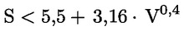
A
B
C
D
E
F
G | 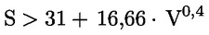

Приложение № 3
к Положению об энергетической маркировке
водонагревательных установок,
резервуаров для горячей воды и пакетов
водонагревателей и солнечных установок

Этикетки
1. Установки для нагрева воды
1.1. Этикетка 1
1.1.1. Установки для обычного нагрева воды классов энергоэффективности нагрева воды A-G
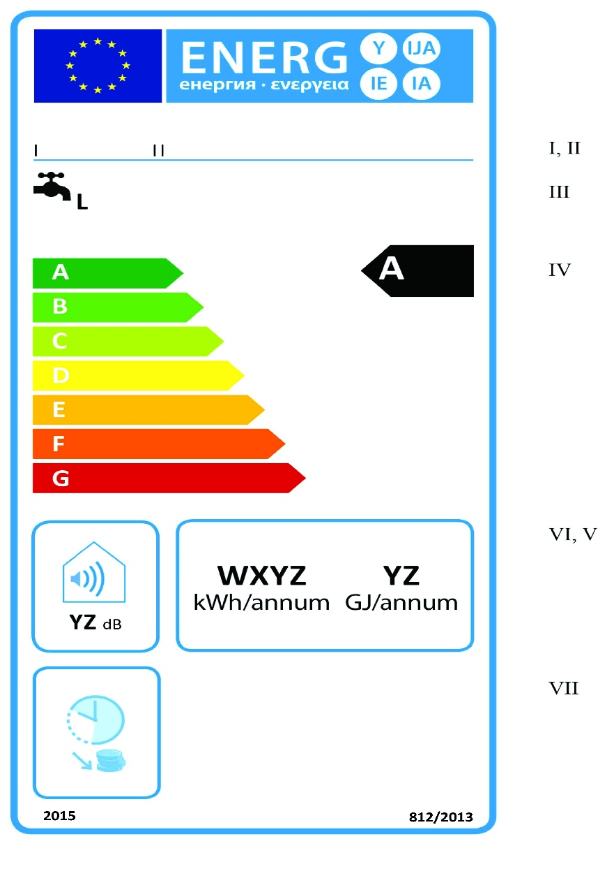
a) Этикетка должна содержать следующую информацию:
I. торговое наименование или товарный знак поставщика;
II. идентификатор модели поставщика;
III. функция нагрева воды, включая заявленный профиль нагрузки, выраженный в соответствующем пункте в соответствии с таблицей 3 приложения № 7;
IV. класс энергоэффективности нагрева воды, определенный в соответствии с пунктом 1 приложения № 2; кончик стрелки, указывающей на класс энергоэффективности нагрева воды на водонагревательной установке, размещается на той же высоте, что и кончик стрелки, указывающий на соответствующий класс энергоэффективности;
V. годовое потребление электроэнергии, выраженное в кВт/ч в пересчете на конечную энергию и / или годовое потребление топлива, выраженное в GJ, в пересчете на PCS, округленное до ближайшего целого числа и рассчитанное в соответствии с пунктом 4 приложения № 8;
VI. уровень звуковой мощности L_{WA} , в помещении, выраженный в dB, с округленным до ближайшего целого числа;
VII. в случае обычных водонагревательных установок, которые могут работать только вне пиковых часов, может быть добавлена пиктограмма, указанная в абзаце первом подпункта 10 пункта 4 настоящего приложения.
b) Элементы дизайна этикетки традиционных водонагревательных установок должны соответствовать пункту 4 настоящего приложения.

1.1.2. Солнечные установки для нагрева воды классов энергоэффективности нагрева воды A-G
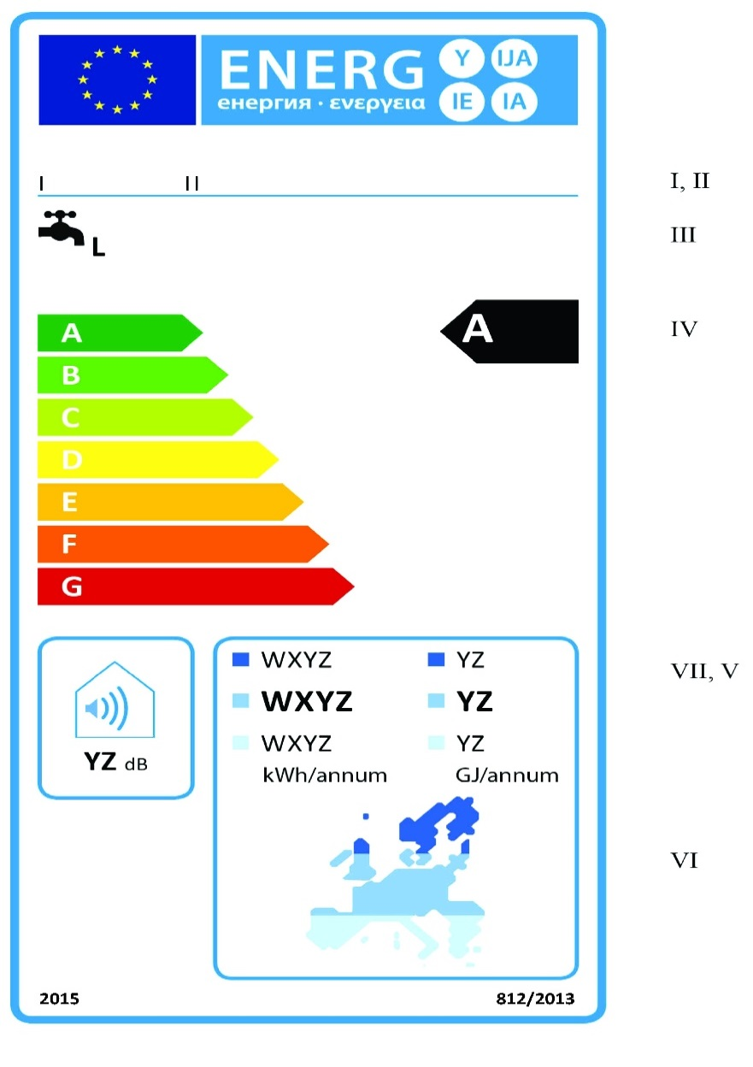
a) Этикетка должна содержать следующую информацию:
I. торговое наименование или товарный знак поставщика;
II. идентификатор модели поставщика;
III. функция нагрева воды, включая заявленный профиль нагрузки, выраженный в соответствующем пункте в соответствии с таблицей 3 приложения № 7;
IV. класс энергоэффективности нагрева воды в средних климатических условиях, определяемый в соответствии с пунктом 1 приложения № 2; кончик стрелки, указывающий класс энергоэффективности нагрева воды на водонагревательной установке, размещается на той же высоте, что и кончик стрелки, указывающий на соответствующий класс энергоэффективности;
V. годовое потребление электроэнергии, выраженное в кВт/ч , в пересчете на конечную энергию и / или годового потребления топлива, выраженное в GJ в пересчете на PCS, в средних, более прохладных или более жарких климатических условиях, округленное до ближайшего числа и рассчитывается в соответствии с пунктом 4 приложения № 8;
VI. Европейская солнечная карта, показывающая ориентировочно три области глобального солнечного излучения;
VII. уровень звуковой мощности L_{WA} , внутри, выраженный в dB, со значением, округленным до ближайшего целого числа.
b) Элементы дизайна этикетки для солнечных водонагревательных установок, должны соответствовать пункту 5 настоящего приложения.

1.1.3. Установки теплового насоса для нагрева воды класса энергоэффективности нагрева воды A-G
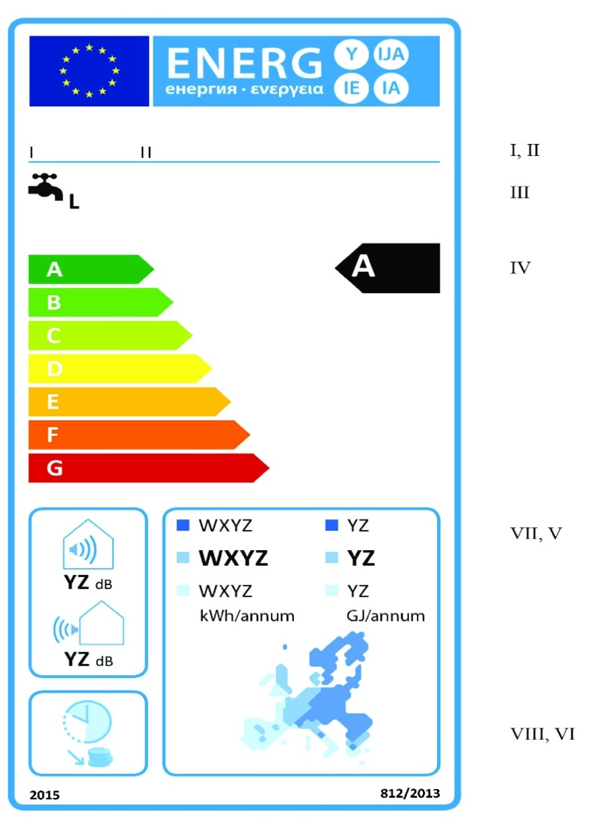
a) Этикетка должна содержать следующую информацию:
I. торговое наименование или товарный знак поставщика;
II. идентификатор модели поставщика;
III. функция нагрева воды, включая заявленный профиль нагрузки, выраженный в соответствующем пункте в соответствии с таблицей 3 приложения № 7;
IV. класс энергоэффективности нагрева воды в средних климатических условиях, определяемый в соответствии с пунктом 1 приложения № 2; кончик стрелки, указывающий класс энергоэффективности нагрева воды на водонагревательной установке, размещается на той же высоте, что и кончик стрелки, указывающий на соответствующий класс энергоэффективности;
V. годовое потребление электроэнергии, выраженное в кВт/ч , в пересчете на конечную энергию и / или годового потребления топлива, выраженное в GJ в пересчете на PCS, в средних, более прохладных или более жарких климатических условиях, округленное до ближайшего числа и рассчитывается в соответствии с пунктом 4 приложения № 8;
VI. Европейская солнечная карта, показывающая ориентировочно три области глобального солнечного излучения;
VII. уровень звуковой мощности L_{WA} , внутри, выраженный в dB, со значением, округленным до ближайшего целого числа;
VIII. в случае водонагревательных установок с тепловым насосом, которые могут работать только за пределами пиковых часов, может быть добавлена пиктограмма, упомянутая в абзаце первом подпункта 11 пункта 6 настоящего приложения.
b) Элементы дизайна этикетки для установок с тепловым насосом для нагрева воды, должны соответствовать пункту 6 настоящего Приложения. Если в соответствии с действующей законодательной базой Республики Молдова модель получила экомаркировку, она может быть включена в техническое описание продукта.

1.2. Этикетка 2
1.2.1. Обычные водонагревательные установки класса эффективности нагрева воды A⁺-F

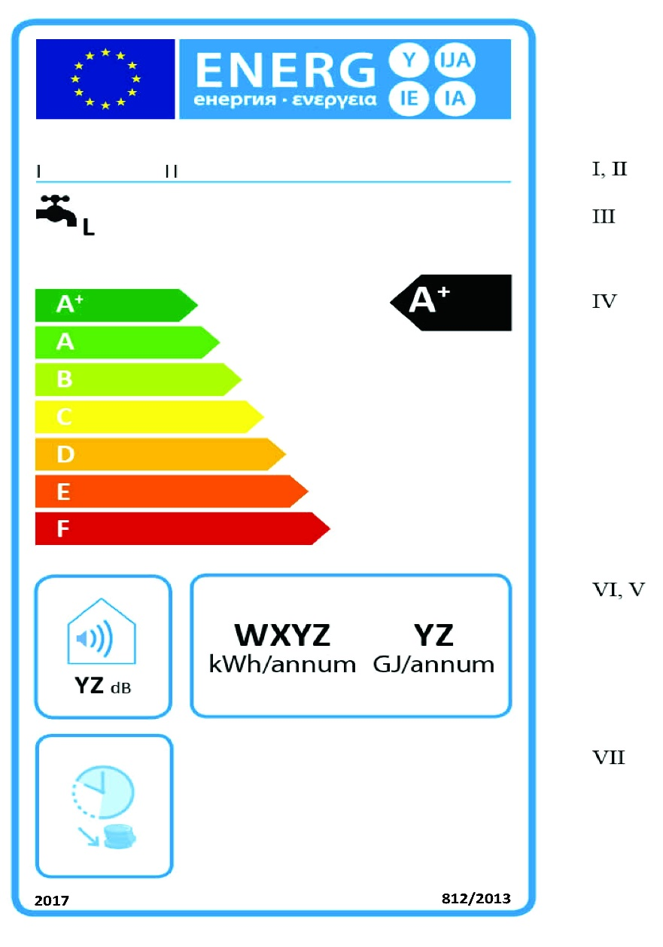
a) Этикетка должна содержать информацию, указанную в 1.1.1 (a) настоящего приложения.
b) Элементы дизайна этикетки для обычных установок нагрева воды должны соответствовать пункту 4 настоящего приложения.

1.2.2. Солнечные установки для нагрева воды класса энергоэффективности нагрева воды A⁺-F
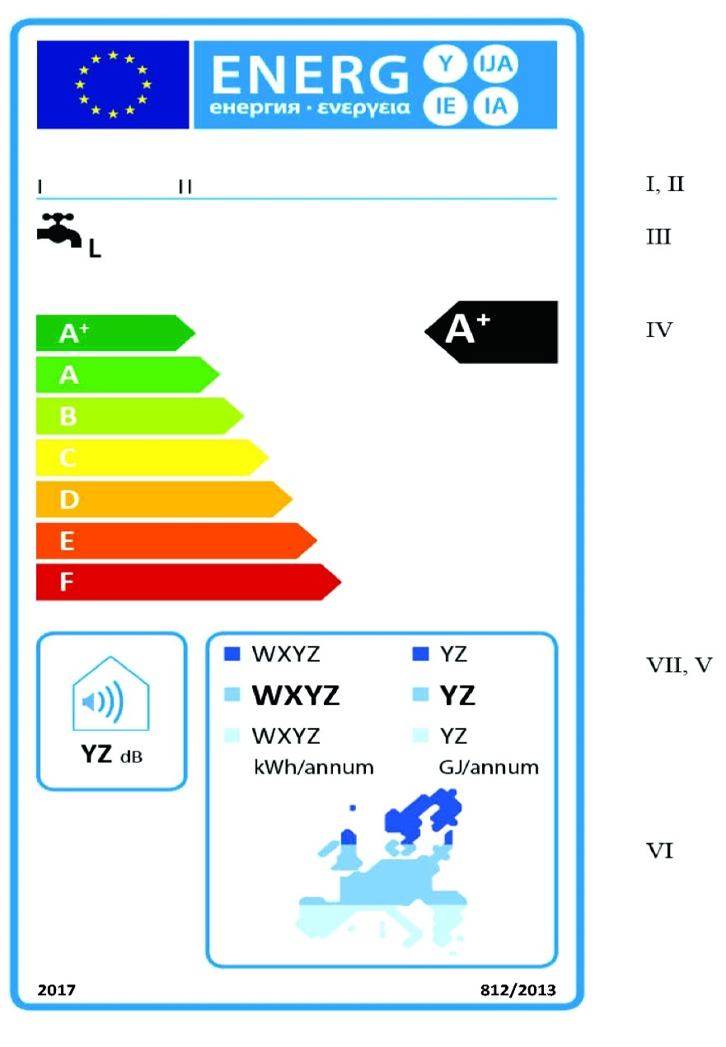
a) Этикетка должна содержать информацию, указанную в пункте 1.1.2 (а) настоящего приложения.
b) Элементы дизайна этикетки для обычных установок нагрева воды должны соответствовать пункту 5 настоящего приложения.
1.2.3. Установки с тепловым насосом для нагрева воды класса энергоэффективности нагрева воды A⁺-F
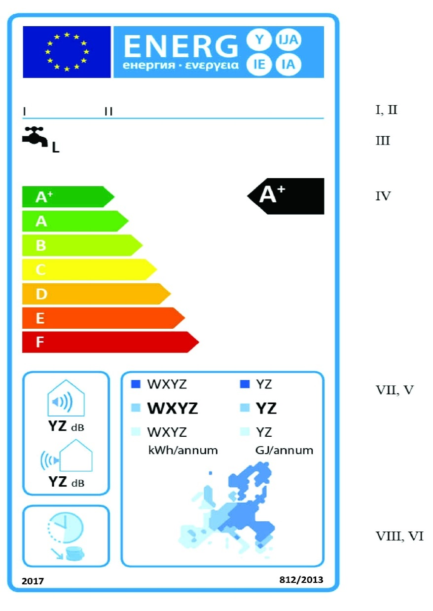
a) Этикетка должна содержать информацию, указанную в пункте 1.1.3 (а) настоящего приложения.
b) Элементы дизайна этикетки для установок с тепловым насосом для нагрева воды должны соответствовать пункту 6 настоящего приложения.
2. Цистерны/резервуары для горячей воды
2.1. Метка 1 для резервуаров горячей воды класса энергоэффективности A-G
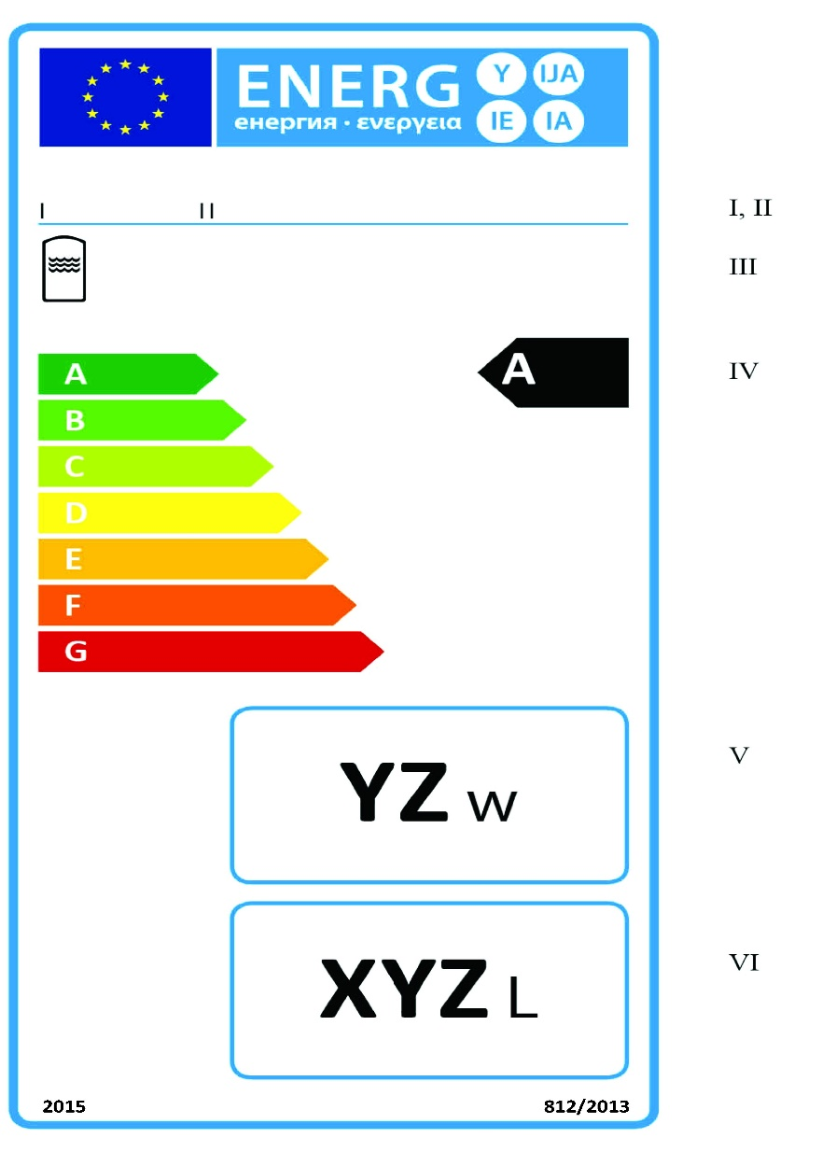
a) Этикетка должна содержать следующую информацию:
I. торговое наименование или товарный знак поставщика;
II. идентификатор модели поставщика;
III. функция накопления воды;
IV. класс энергоэффективности, определенный в соответствии с пунктом 2 приложения № 2; кончик стрелки, указывающий на класс энергоэффективности резервуара горячей воды, размещается на той же высоте, что и кончик стрелки, указывающий на соответствующий класс энергоэффективности;
V. потеря тепла, выраженная в W, округленная до ближайшего целого числа;
VI. емкость резервуара для горячей воды, выраженная в литрах, округленная до ближайшего целого числа.
b) Элементы дизайна этикетки для резервуара горячей воды должны соответствовать пункту 7 настоящего приложения.

2.2. Этикетка 2 для резервуаров горячей воды класса энергоэффективности A⁺-F
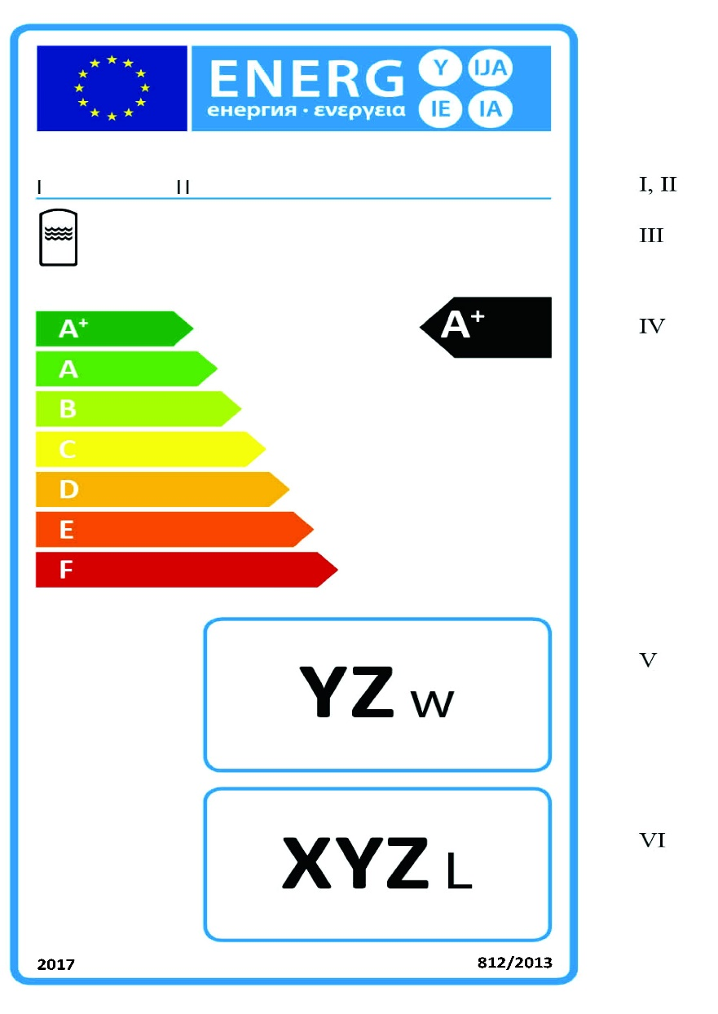
a) Этикетка должна содержать информацию, указанную в пункте 2.1 (а) настоящего приложения.
b) Элементы дизайна этикетки для резервуара горячей воды должны соответствовать пункту 7 настоящего приложения.
3. Пакеты установки для нагрева воды и солнечные батареи
Этикетка для пакетов установки водонагревательной системы и солнечных батарей класса энергоэффективности нагрева воды A⁺⁺⁺-G
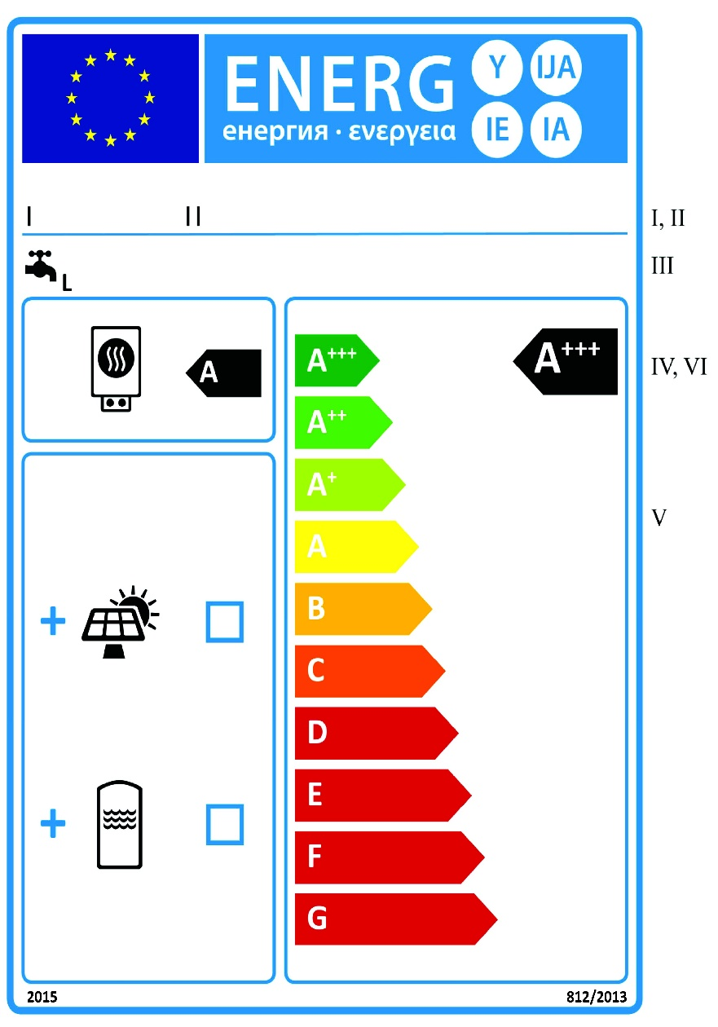
a) Этикетка должна содержать следующую информацию:
I. торговое наименование или товарный знак дистрибьютора и/или поставщика;
II. идентификатор модели дистрибьютора и / или поставщика;
III. функция нагрева воды, включая заявленный профиль нагрузки, выраженный в соответствующем пункте в соответствии с таблицей 3 приложения № 7;
IV. класс энергоэффективности нагрева воды водонагревательной установки, определенный в соответствии с пунктом 1 приложения № 2;
V. упоминание о возможности включения в пакет установки для нагрева воды и солнечного устройства солнечного коллектора и резервуара для горячей воды;
VI. класс энергоэффективности нагрева воды установки нагрева воды и солнечной установки, определенный в соответствии с разделом 4 приложения № 4; кончик стрелки, обозначающий класс энергоэффективности нагрева воды в пакете установки для нагрева воды и солнечного устройства, размещается на той же высоте, что и кончик стрелки, указывающий соответствующий класс энергоэффективности.
(b) Элементы дизайна этикетки пакета водонагревательной установки и солнечных батарей должны соответствовать пункту 8 настоящего приложения. В случае пакетов установок для нагрева воды и солнечных систем классов энергоэффективности нагрева воды A⁺⁺⁺-D, последние классы, E-G, могут быть опущены из шкалы A⁺⁺⁺-G.
4. Дизайн этикеток для обычных водонагревательных установок следующий:
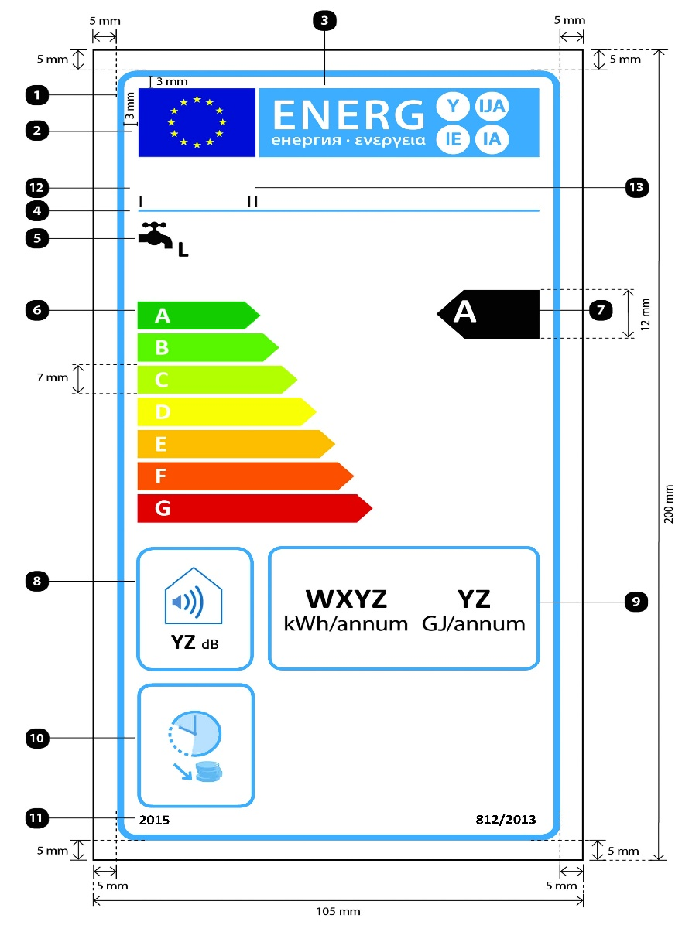
где:
a) этикетка должна иметь ширину не менее 105 мм и высоту не менее 200 мм. Если этикетка печатается в большем формате, его содержимое остается пропорциональным указанным выше спецификациям;
b) фон должен быть белым;
c) цвета кодируются следующим образом CMYK – голубой, пурпурный, желтый и черный, по следующему примеру: 00-70-X-00: 0% голубой, 70% пурпурный, 100% желтый, 0% черный;
d) этикетка должна отвечать всем следующим требованиям (номера относятся к рисунку выше):
Контур этикетки UE: 4 pt, цвет: цвет 100 % – закругленные углы: 3,5 мм.
Логотип UE: Цвета: X-80-00-00 и 00-00-X-00
Энергетическая этикетка: Цвет: X-00-00-00. Иконка/ пиктограмма, так как она изображена: логотип ЕС + энергетическая этикетка: длина: 86 мм, высота: 17 мм.
Линия под логотипами: 1 pt, цвет: голубой 100 %, длина: 86 мм.
Функция нагрева воды:
— Иконка/ пиктограмма, так как она изображена, включая заявленный профиль нагрузки, выраженный в соответствующем пункте, в соответствии с таблицей 3 приложения № 7. Calibri aldine 16 pt, 100%.
Шкала A-G или A⁺-F:
— Стрелка: высота: 7 мм, свободное пространство: 1 мм, цвета:
Высший класс: X-00-X-00 –
Второй класс: X-70-X-00,
Третий класс: 30-00-X-00,
Четвертый класс: 00-00-X-00,
Пятый класс: 00-30-X-00,
Шестой класс: 00-70-X-00,
Последний класс: 00-X-X-00,
— Текст: Calibri aldine, 16 pt, верхний регистр/заглавные, белый, символ «+»; показатель степени.
Класс энергоэффективности нагрева воды:
— Стрелка: длина: 22 мм, высота: 12 мм, 100% черный;
— Текст: Calibri aldine, 24 pt, верхний регистр/заглавные, белый, символ «+»; показатель степени.
Уровень акустической мощности, внутри:
— Иконка/ пиктограмма, так как она изображена;
— Рамка: 2 pt – цвет: голубой 100 % – закругленные углы: 3,5 мм;
— Значение „YZ”: Calibri aldine 15 pt, 100 % черный;
— Текст «dB»: Calibri normal 10 pt, 100 % черный.
Годовое потребление энергии, выраженное в кВт/ч/год или GJ/год:
— Рамка: 2 pt – цвет: голубой 100 % – закругленные углы: 3,5 мм,
— Значение «WXYZ» или „YZ”: Calibri aldine минимум 20 pt, 100 % черный;
— Текст «кВт/ч/год» или «GJ/год»: Calibri normal минимум 15 pt, 100 % черный.
Если применимо, рабочая мощность вне часов пик:
— Иконка/ пиктограмма, так как она изображена;
— Рамка: 2 pt, цвет: голубой 100 % – закругленные углы: 3,5 мм.
Год ввода этикетки и номера положения (регламента):
— Текст: Calibri aldine 10 pt.
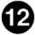 Торговое наименование или торговая марка.
Идентификатор модели поставщика:
Торговое наименование или торговая марка поставщика или их идентификатор должны уместиться в пределах 86×12 мм.
5. Формат этикетки солнечных установок для нагрева воды выглядит следующим образом:
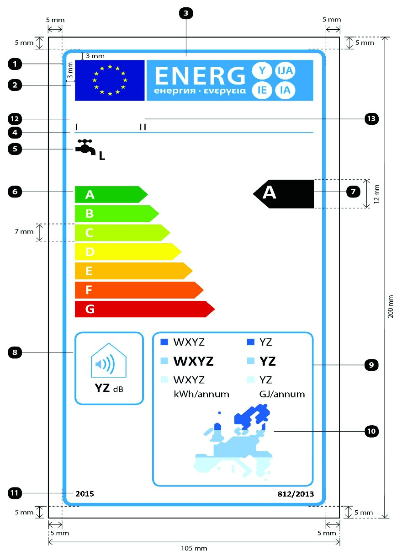
где:
a) этикетка должна иметь ширину не менее 105 мм и высоту не менее 200 мм. Если этикетка печатается в большем формате, его содержимое остается пропорциональным указанным выше спецификациям;
b) фон должен быть белым;
c) цвета кодируются следующим образом CMYK – голубой, пурпурный, желтый и черный: 00-70-X-00: 0% голубой, 70% пурпурный, 100% желтый, 0% черный;
d) этикетка должна соответствовать всем следующим требованиям (номера относятся к рисунку выше):
Контур этикетки UE: 4 pt, цвет: голубой 100 % – закругленные углы: 3,5 мм.
Логотип UE: Цвета: X-80-00-00 și 00-00-X-00.
Энергетическая этикетка: Цвет: X-00-00-00. Иконка/ пиктограмма, так как она изображена: Логотип UE + энергетическая этикетка: длина: 86 мм, высота: 17 мм.
Линия под логотипами: 1 pt, цвет: голубой 100%, длина: 86 мм.
Функция нагрева воды:
— Иконка/ пиктограмма, так как она изображена, включая заявленный профиль нагрузки, выраженный в соответствующем пункте в соответствии с таблицей 3 приложения № 7. Calibri aldine 16 pt, 100 % черный
Шкала A-G или A⁺-F:
— Стрелка: высота: 7 мм, свободное пространство: 1 мм, цвет:
Высший класс: X-00-X-00,
Второй класс: 70-00-X-00,
Третий класс: 30-00-X-00,
Четвертый класс: 00-00-X-00,
Пятый класс: 00-30-X-00,
Шестой класс: 00-70-X-00,
Последний класс: 00-X-X-00,
— Текст: Calibri aldine 16 pt, верхний регистр/заглавные, белый, символ «+»; показатель степени.
Класс энергоэффективности нагрева воды:
— Стрелка: длина: 22 мм, высота: 12 мм, 100% черный;
— Текст: Calibri aldine 24 pt, верхний регистр/заглавные, белый, символ «+» показатель степени.
Уровень акустической мощности, внутри:
— Иконка/ пиктограмма, так как она изображена;
— Рамка: 2 pt, цвет: голубой 100 % – закругленные углы: 3,5 мм,
— Значение «YZ»: Calibri aldine 15 pt, 100 % черный;
— Текст «dB»: Calibri normal 10 pt, 100 % черный.
Годовое потребление энергии, выраженное в кВт/ч/год или GJ/год:
— Рамка: 2 pt, цвет: голубой 100 % – закругленные углы: 3,5 мм,
— Значение «WXYZ» или «YZ»: Cаlibri минимум 13 pt, 100 % черный;
— Текст «кВт/ч/год» или «GJ/ год»: Calibri normal минимум 11 pt, 100% черный.
Солнечная карта Европы и цветные квадраты:
— Иконка/ пиктограмма, так как она изображена;
— Цвета: темно-синий 86-51-00-00,
— средний синий 53-08-00-00,
— голубой 25-00-02-00.
Год ввода этикетки номер положения (регламента):
— Текст: Calibri aldine 10 pt.
Торговое наименование или торговая марка.
Идентификатор модели поставщика:
Торговое название или торговая марка поставщика и идентификатор модели поставщика должны уместиться в пределах 86×12 мм.
6. Дизайн этикетки для установок нагрева воды с тепловым насосом заключается в следующем:
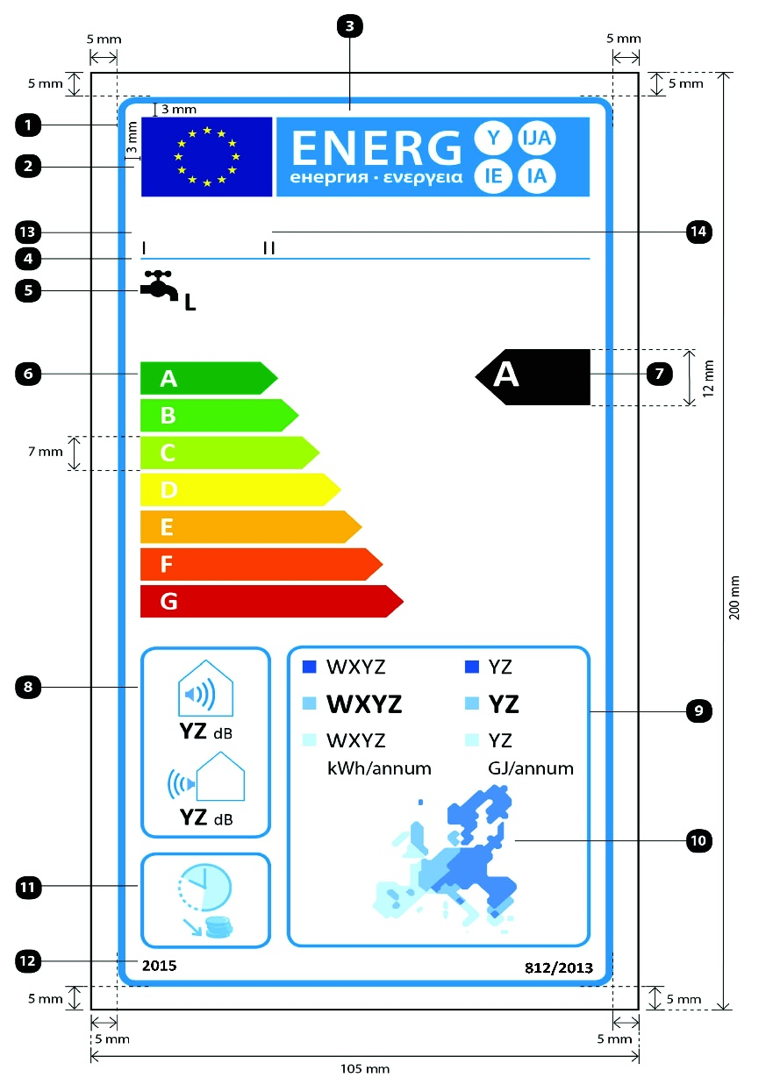
где:
a) этикетка должна иметь ширину не менее 105 мм и высоту не менее 200 мм. Если ярлык печатается в большем формате, его содержимое должно оставаться пропорциональным указанным выше спецификациям;
b) фон должен быть белым;
c) цвета кодируются следующим образом CMYK – голубой, пурпурный, желтый и черный: 00-70-X-00: 0% голубой, 70% пурпурный, 100% желтый, 0% черный;
d) этикетка должна отвечать всем следующим требованиям (номера относятся к рисунку выше):
Контур этикетки UE: 4 pt, цвет: 100% голубой - закругленные углы: 3,5 мм.
Логотип UE: Цвета: X-80-00-00 и 00-00-X-00.
Энергетическая этикетка: Цвет: X-00-00-00. Иконка/пиктограмма, так как она изображена: Логотип UE + энергетическая этикетка: длина: 86 мм, высота: 17 мм.
Линия под логотипами: 1 pt, цвет: голубой 100%, длина: 86 мм.
Функция нагрева воды:
— Иконка/пиктограмма, так как она изображена, включая заявленный профиль нагрузки, выраженный в соответствующем пункте в соответствии с таблицей 3 приложения № 7. Calibri aldine 16 pt, 100 %, черный.
Шкала A - G или A⁺ - F:
— Стрелка: высота: 7 мм, свободное пространство: 1 мм, цвет:
Высший класс: X-00-X-00;
Второй класс: 70-00-X-00;
Третий класс: 30-00-X-00;
Четвертый класс: 00-00-X-00;
Пятый класс: 00-30-X-00;
Шестой класс: 00-70-X-00;
Последний класс: 00-X-X-00;
— Текст: Calibri aldine 16 pt, верхний регистр/заглавные, белый, символ „+”; показатель степени.
Класс энергоэффективности нагрева воды:
— Стрелка: длина: 22 мм, высота: 12 мм, 100% черный;
— Текст: Calibri aldine 24 pt, верхний регистр/заглавные, белый, символ «+»; показатель степени.
Уровень звуковой мощности, в помещении (если применимо) и снаружи:
— Иконка/пиктограмма, так как она изображена;
— Рамка: 2 pt, цвет: голубой 100 % – закругленные углы: 3,5 мм,
— Значение «YZ»: Calibri aldine 15 pt, 100 % черный;
— Текст «dB»: Calibri normal 10 pt, 100 % черный.
Годовое потребление энергии, выраженное в кВт/ч/год или GJ/год:
— Рамка: 2 pt, цвет: голубой 100 % – закругленные углы: 3,5 мм,
— Значения «WXYZ» или «YZ»: Calibri aldine минимум 13 pt, 100 % черный;
— Текст «кВт/ч/год» или «GJ/год»: Calibri normal минимум 11 pt, 100 % черный.
Европейская карта температур и цветные квадраты:
— Иконка/пиктограмма, так как она изображена;
— Цвета: темно-синий 86-51-00-00,
— средний синий 53-08-00-00,
— голубой 25-00-02-00.
Если применимо, рабочая мощность вне часов пик:
— Иконка/пиктограмма, так как она изображена;
— Рамка: 2 pt, цвет: голубой 100 % – закругленные углы: 3,5 мм.
Год ввода этикетки номер положения (регламента):
— Текст: Calibri aldine 10 pt
Торговое наименование или торговая марка.
Идентификатор модели поставщика:
Торговое название или торговая марка поставщика и идентификатор модели поставщика должны уместиться в пределах 86×12 мм.
7. Дизайн этикетки для резервуаров для горячей воды должен выглядеть следующим образом:
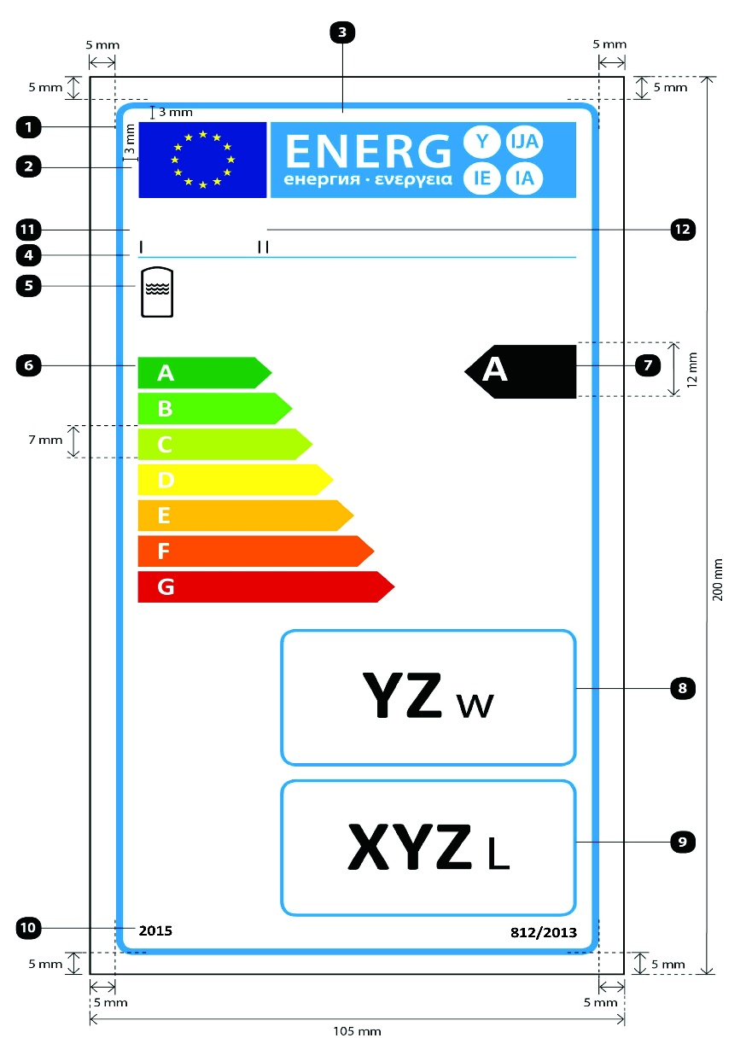
где:
a) этикетка должна иметь ширину не менее 105 мм и высоту не менее 200 мм. Если ярлык печатается в большем формате, его содержимое должно оставаться пропорциональным указанным выше спецификациям;
b) фон должен быть белым;
c) цвета кодируются следующим образом CMYK – голубой, пурпурный, желтый и черный: 00-70-X-00: 0% голубой, 70% пурпурный, 100% желтый, 0% черный;
d) этикетка должна отвечать всем следующим требованиям (номера относятся к рисунку выше):
Контур этикетки UE: 4 pt, цвет: 100% голубой - закругленные углы: 3,5 мм.
Логотип UE: Цвета: X-80-00-00 и 00-00-X-00
Энергетическая этикетка: цвет: X-00-00-00. Иконка/пиктограмма, так как она изображена: Логотип UE + энергетическая этикетка: длина: 86 мм, высота: 17 мм.
Линия под логотипами: 1 pt, цвет: голубой 100 %, длина: 86 мм.
Функция хранения:
— Иконка/пиктограмма, так как она изображена
Шкала A-G или A⁺-F:
— Стрелка: высота: 7 мм, свободное пространство: 1 мм, цвет:
Высший класс: X-00-X-00;
Второй класс: 70-00-X-00;
Третий класс: 30-00-X-00;
Четвертый класс: 00-00-X-00;
Пятый класс: 00-30-X-00;
Шестой класс: 00-70-X-00;
Последний класс: 00-X-X-00;
— Текст: Calibri aldine 16 pt, верхний регистр/заглавные, белый, символ „+”; показатель степени.
Класс энергоэффективности:
— Стрелка: длина: 22 мм, высота: 12 мм, 100% черный;
— Текст: Calibri aldine 24 pt, верхний регистр/заглавные, белый, символ «+»; показатель степени.
Потеря тепла:
— Рамка: 2 pt, цвет: 100% голубой - закругленные углы: 3,5 мм,
— Значение «YZ»: Calibri aldine 45 pt, 100 % черный;
— Текст «W»: Calibri normal 30 pt, 100 % черный.
Емкость резервуар:
— Рамка: 2 pt, цвет: 100% голубой - закругленные углы: 3,5 мм,
— Значение «XYZ»: Calibri aldine 45 pt, 100 % черный;
— Текст «L»: Calibri normal 30 pt, 100 % черный.
Год ввода этикетки и номер Положения (регламента):
— Текст: Calibri aldine 10 pt.
Торговое наименование или торговая марка.
Идентификатор модели поставщика:
Торговое название или торговая марка поставщика и идентификатор модели поставщика должны уместиться в пределах 86×12 мм.
8. Дизайн этикеток для пакетов водонагревательных установок и солнечного устройства следующий:
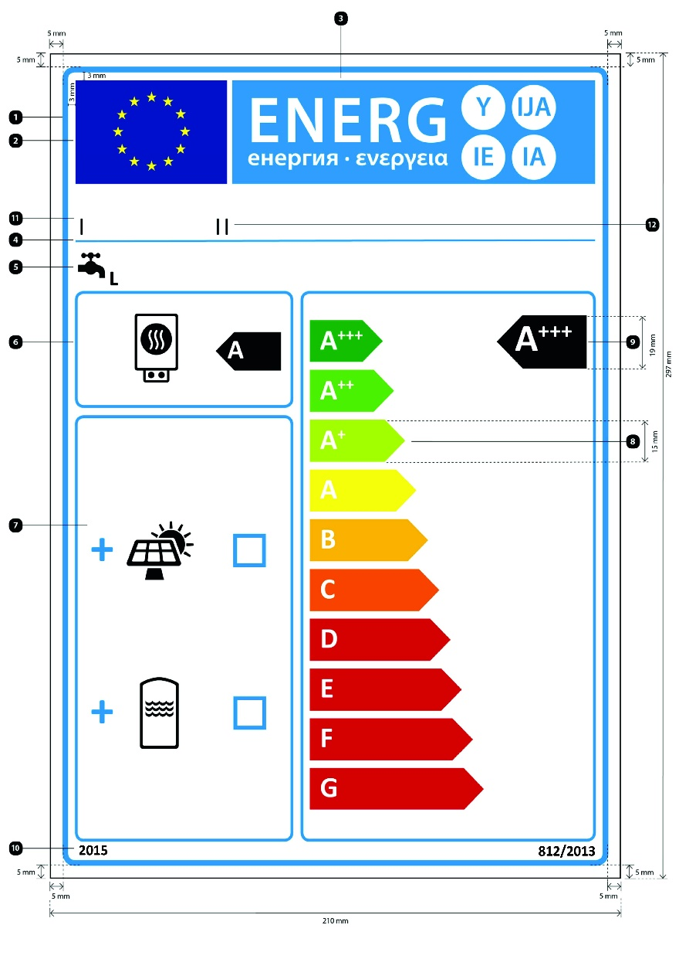
где:
a) этикетка должна иметь ширину не менее 210 мм и высоту не менее 297 мм. Если этикетка печатается в большем формате, его содержимое должно оставаться пропорциональным указанным выше спецификациям;
b) фон должен быть белым;
c) цвета кодируются следующим образом CMYK – голубой, пурпурный, желтый и черный: 00-70-X-00: 0% голубой, 70% пурпурный, 100% желтый, 0% черный;
d) этикетка должна отвечать всем следующим требованиям (номера относятся к рисунку выше):
Контур этикетки UE: 6 pt, цвет: 100% голубой - закругленные углы: 3,5 мм.
Логотип UE: Цвета: X-80-00-00 и 00-00-X-00
Энергетическая этикетка: Цвет: X-00-00-00. Иконка/пиктограмма, так как она изображена: Логотип UE + энергетическая этикетка: длина: 191 мм, высота: 37 мм.
Линия под логотипами: 2 pt, цвет: голубой 100%, длина: 191 мм.
Функция нагрева воды:
— Иконка/пиктограмма, так как она изображена, включая заявленный профиль нагрузки, выраженный в соответствующем пункте, в соответствии с таблицей 3 приложения VII. Calibri aldine 22 pt, 100% черный.
Установка для нагрева воды:
— Иконка/пиктограмма, так как она изображена;
— Классы энергоэффективности нагрева воды водонагревательной установки:
Стрелка: длина: 24 мм, высота: 14 мм, 100% черный;
Текст: Calibri aldine 28 pt, верхний регистр (заглавные), белый;
— Рамка: 3 pt, цвет: голубые 100% - закругленные углы: 3,5 мм.
Пакет с солнечным коллектором и / или резервуар для горячей воды:
— Иконки/пиктограммы, так как они изображены;
— Символ «+» Calibri aldine 50 pt, 100 % черный;
— Окошки: длина: 12 мм, высота: 12 мм, граница: 4 шт., голубой 100%;
— Рамка: 3 pt – цвет: голубые 100% - закругленные углы: 3,5 мм.
Шкала A⁺⁺⁺-G с рамкой:
— Стрелка: высота: 15 мм, свободное пространство: 3 мм, цвета:
Высший класс: X-00-X-00;
Второй класс: 70-00-X-00;
Третий класс: 30-00-X-00;
Четвертый класс: 00-00-X-00;
Пятый класс: 00-30-X-00;
Шестой класс: 00-70-X-00;
Седьмой класс: 00-X-X-00;
Если применимо, последние классы: 00-X-X-00;
— Текст: Calibri aldine 30 pt, верхний регистр/заглавные, белый, символ „+”; показатель степени, выровнен в одной строке;
— Рамка: 3 pt, цвет: голубой 100 % – закругленные углы: 3,5 мм.
Класс энергоэффективности нагрева воды пакета установки нагрева воды и солнечного устройства:
— Стрелка: длина: 33 мм, высота: 19 мм, 100% черный;
— Текст: Calibri aldine 40 pt, верхний регистр/заглавные, белый, символ «+»; показатель степени, выровнен в одной строке.
Год ввода этикетки и номер положения (регулирования):
— Текст: Calibri aldine 12 pt.
Название или торговая марка продавца и / или поставщика.
Идентификатор модели продавца и / или поставщика:
Название или торговая марка продавца и/или поставщика и идентификатор модели должны уместиться в пределах 191×19 мм.

Приложение № 4
к Положению об энергетической маркировке
водонагревательных установок,
резервуаров для горячей воды и пакетов
водонагревателей и солнечных установок

Информация о продукте (техническое описание)

1. Установки для нагрева воды
1.1. Информация, содержащаяся в техническом описании (паспорте) продукта для установки нагрева воды, должна быть представлена в порядке, указанном ниже, и должна быть включена в брошюру продукта или другие документы, поставляемые вместе с продуктом:
a) торговое наименование или товарный знак поставщика;
b) идентификатор модели поставщика;
c) заявленный профиль нагрузки, выраженный в соответствующем пункте, и типичное использование в соответствии с таблицей 3 приложения № 7;
d) класс энергоэффективности нагрева воды данной модели, определенный в соответствии с пунктом 1 приложения № 2, таким образом: для солнечных водонагревательных установок и для установок нагрева воды с теплонасосом, в средних климатических условиях;
e) энергетическая эффективность нагрева воды, выраженная в %, округленная до ближайшего целого числа и рассчитанная согласно пункту 3 приложения № 8, таким образом: для солнечных водонагревательных установок и для установок для нагрева воды с теплонасосом, в средних климатических условиях;
f) годовое потребление энергии, выраженное в кВт/ч в пересчете на конечную энергию и/или годовое потребление топлива, выраженное в GJ в пересчете на PCS, округленное до ближайшего целого числа и рассчитанное в соответствии с пунктом 4 приложения № 8, таким образом: для солнечных водонагревательных установок и для установок c теплонасосом для нагрева воды, в средних климатических условиях;
g) где это необходимо, другие профили нагрузки, для которых может использоваться система нагрева воды, а также энергоэффективность соответствующего нагрева воды и годовое потребление электроэнергии в соответствии с пунктами (e) и (f);
h) температурные настройки термостата системы нагрева воды, размещенные на рынке поставщиком;
i) уровень акустической мощности L_{WA} , в помещении, выраженный в dB, округленный до ближайшего целого числа (для установок с тепловым насосом для нагрева воды, если применимо);
j) если применимо, указание на то, что система нагрева воды может работать только вне пиковых часов;
k) любые особые меры предосторожности, которые необходимо предпринять при сборке, установке или обслуживании системы отопления;
l) если значение smart объявлено как «1» - указание на то, что информация об энергоэффективности, связанная с нагревом воды, годовым расходом электроэнергии и топлива, в зависимости от ситуации, относится только к настройкам управления интеллектуально (smart ) активированным;
кроме того, для солнечных водонагревательных установок и тепловых насосных систем отопления:
m) энергоэффективность нагрева воды, выраженная в %, в более холодных или теплых климатических условиях, округленная до ближайшего целого числа и рассчитанная в соответствии с пунктом 3 приложения № 8;
n) годовое потребление электроэнергии, выраженное в кВт/ч в пересчете на конечную энергию и/или годовое потребление топлива, выраженное в GJ, в пересчете на PCS, в более холодных или более теплых климатических условиях, округленное до ближайшего целого числа, и рассчитанный в соответствии с пунктом 4 приложения № 8;
кроме того, для солнечных водонагревательных систем:
o) площадь отверстия коллектора, выраженная в м², с двумя знаками после запятой;
p) оптический выход, три знака после запятой;
q) коэффициент первой степени, выраженный в W/(m²K), с двумя знаками после запятой;
r) коэффициент второй степени, выраженный в W/(m² K²), тремя знаками после запятой;
s) модификатор угла падения с двумя знаками после запятой;
t) емкость резервуара, выраженная в литрах, округляется до ближайшего целого числа;
u) потребление электроэнергии насоса, выраженная в W, округляется до ближайшего целого числа;
v) потребление электроэнергии в режиме ожидания, выраженная в W, с двумя знаками после запятой;
кроме того, для установок нагрева воды с тепловыми насосами:
w) уровень звуковой мощности L_{WA} , в помещении, выраженный в dB, с округлением до ближайшего целого числа.
1.2. Техническое описание (информация о продукте) может охватывать несколько моделей установок нагрева воды, поставляемых одним и тем же поставщиком.
1.3. Информация, содержащаяся в техническом описании, может быть предоставлена в виде копии этикетки, либо в цвете, либо в черно-белом. В этом случае информация, указанная в пункте 1.1, которая еще не указана на этикетке, также включена.
2. Резервуары для горячей воды
2.1. Информация в техническом паспорте резервуара для горячей воды должна быть представлена в порядке, указанном ниже, и должна быть включена в брошюру продукта или другие документы, поставляемые с продуктом:
a) торговое наименование или товарный знак поставщика;
b) идентификатор модели поставщика;
c) класс энергоэффективности модели, определенной в соответствии с пунктом 2 приложения № 2;
d) тепловые потери, выраженные в W, округлены до ближайшего целого числа;
e) емкость контейнера, выраженная в литрах, округляется до ближайшего целого числа.
2.2. Техническое описание (информация о продукте) может охватывать несколько моделей резервуаров для горячей воды, поставляемых одним и тем же поставщиком.
2.3. Информация, содержащаяся в техническом описании, может быть предоставлена в виде копии этикетки, либо в цвете, либо в черно-белом. В этом случае информация, указанная в пункте 2.1, которая еще не указана на этикетке, также включена.
3. Солнечные установки (батареи)
3.1. Информация о техническом описании солнечной установки должна быть представлена в порядке, указанном ниже, и должна быть включена в брошюру продукта или другие документы, поставляемые вместе с продуктом (для насосов в коллекторном контуре, если это применимо):
a) торговое наименование или товарный знак поставщика;
b) идентификатор модели поставщика;
c) площадь отверстия коллектора, выраженная в м², с двумя знаками после запятой;
d) оптический выход, три знака после запятой;
e) коэффициент первой степени, выраженный в W/(m²), с двумя знаками после запятой;
f) коэффициент второй степени, выраженный в W/(m²K²), с тремя знаками после запятой;
g) модификатор угла падения с двумя знаками после запятой;
h) емкость контейнера, выраженная в литрах, округляется до ближайшего целого числа;
i) годовой несолнечный тепловой вход Q_{nonsol} , выраженный в кВт/ч в пересчете на первичную энергию для электричества и / или в кВт/ч в пересчете на PCS для топлива, для профилей нагрузки M, L, XL и XXL в средних климатических условиях, округленных до ближайшее целого числа;
j) потребляемая мощность насоса, выраженная в W, округляется до ближайшего целого числа;
k) потребляемая мощность в режиме ожидания, выраженная в W, с двумя знаками после запятой;
l) дополнительное потребление электроэнергии Q_{aux} , выраженное в кВт/ч, в пересчете наконечную энергию, округленное до ближайшего целого числа.
3.2. Техническое описание продукта может охватывать несколько моделей солнечных водонагревательных установок, поставляемых одним и тем же поставщиком.
4. Пакеты нагрева воды и солнечные батареи
Техническое описание пакета водонагревателя и солнечной батареи должно содержать элементы, показанные на рисунке 1, для оценки энергоэффективности водонагревательных установок и солнечных устройств, которые должны включать следующую информацию:
I: значение энергоэффективности нагрева воды водонагревательной установки, выраженное в %;
II: значение математического выражения 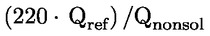 , где Q_{ref} взято из таблицы 3 приложения № 7, а Q_{nonsol} з Технического паспорта продукта солнечного устройства для заявленного профиля установки нагрузки нагрева воды M, L, XL или XXL;
III: значение математического выражения 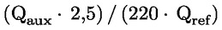 , выраженное в %, где Q_{aux} взято из технического описания солнечной батареи, а Q_{ref} взято из таблицы 3 приложения № 7 для объявленного профиля нагрузки M, L, XL или XXL.

Рисунок 1
Техническое описание пакета водонагревателя и солнечной батареи, которое указывает энергоэффективность тепловой подачи предложенного пакета
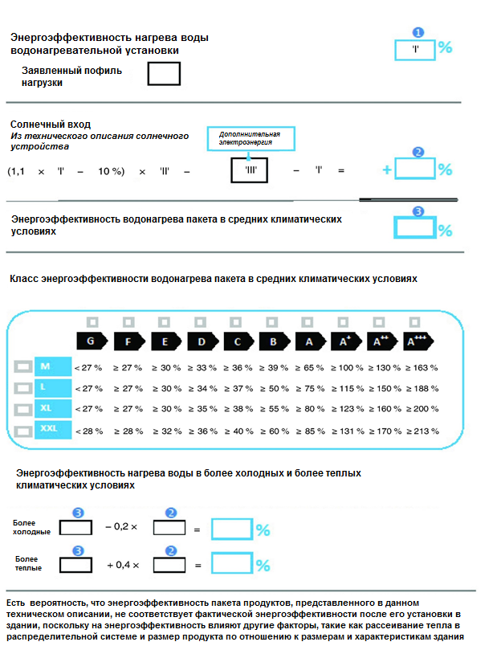

Приложение № 5
к Положению об энергетической маркировке
водонагревательных установок,
резервуаров для горячей воды и пакетов
водонагревателей и солнечных установок

Техническая документация
1. Установки для нагрева воды
В случае водонагревательных установок техническая документация, упомянутая в пункте 5 (с) главы III, должна включать следующее:
a) имя и адрес поставщика;
b) описание модели водонагревательной установки, достаточное для однозначного ее определения;
c) по необходимости, ссылки на применяемые гармонизированные стандарты;
d) по необходимости, другие применимые стандарты и технические характеристики;
e) идентификационные данные и подпись лица, уполномоченного привлекать поставщика к ответственности;
f) результаты измерений технических параметров, указанных в пункте 7 приложения № 7;
g) результаты расчетов технических параметров, указанных в пункте 2 приложения № 8;
h) любые особые меры предосторожности, которые необходимо предпринять при сборке, установке или обслуживании системы нагрева воды.
2. Резервуары для горячей воды
В случае резервуаров для горячей воды техническая документация, указанная в подпункте с) пункта 8 главы III, должна включать:
a) имя и адрес поставщика;
b) описание модели резервуара для горячей воды, достаточное для ее однозначного определения;
c) по необходимости, ссылки на применяемые гармонизированные стандарты;
d) по необходимости, другие применимые стандарты и технические характеристики;
e) идентификационные данные и подпись лица, уполномоченного привлекать поставщика к ответственности;
f) результаты измерений технических параметров, указанных в пункте 8 приложения № 7;
g) любые особые меры предосторожности, которые необходимо принять при сборке, установке или обслуживании резервуара для горячей воды.
3. Солнечные устройства
Техническая документация для солнечных устройств, перечисленная в подпункте b) пункта 11 главы III, должна включать:
a) имя и адрес поставщика;
b) описание модели солнечного устройства, достаточное для ее однозначной идентификации;
c) по необходимости, ссылки на применяемые гармонизированные стандарты;
d) по необходимости, другие применимые стандарты и технические характеристики;
e) идентификационные данные и подпись лица, уполномоченного привлекать поставщика к ответственности;
f) результаты измерений технических параметров, указанных в пункте 9 приложения № 7;
g) любые особые меры предосторожности, которые необходимо принять при сборке, установке или обслуживании солнечного устройства.
4. Пакеты водонагревательных установок и солнечные батареи
Для пакетов водонагревательной установки и солнечных батарей техническая документация, указанная в подпункте с) пункта 12 главы III, включает:
a) имя и адрес поставщика;
b) описание модели пакета водонагревательной установки и солнечного устройства, достаточного для ее четкого определения;
c) по необходимости, ссылки на применяемые гармонизированные стандарты;
d) по необходимости, другие применимые стандарты и технические характеристики;
e) идентификационные данные и подпись лица, уполномоченного привлекать поставщика к ответственности;
f) технические параметры:
- энергетическая эффективность нагрева воды, выраженная в %, округленная до ближайшего целого числа;
- технические параметры, указанные в пунктах 1, 2 и 3 настоящего приложения;
g) любые особые меры предосторожности, которые необходимо предпринять при сборке, установке или обслуживании пакета водонагревательной установки и солнечного устройства.

Приложение № 6
к Положению об энергетической маркировке
водонагревательных установок,
резервуаров для горячей воды и пакетов
водонагревателей и солнечных установок

Информация, которая будет предоставлена, если конечные пользователи не смогут увидеть предложенный продукт, за исключением интернета

1. Установки для нагрева воды
1.1. Информация, указанная в подпункте b) пункта 13 главы III, представляется в следующем порядке:
a) заявленный профиль нагрузки, выраженный соответствующим пунктом и типичным использованием в соответствии с таблицей 3 приложения № 7;
b) класс энергоэффективности нагрева воды модели в средних климатических условиях в соответствии с пунктом 1 приложения № 2;
c) энергетическая эффективность нагрева воды, выраженная в %, в средних климатических условиях, округленная до ближайшего целого числа и рассчитанная в соответствии с пунктом 3 приложения № 8;
d) годовое потребление электроэнергии, выраженное в кВт/ч, в пересчете на конечную энергию и/или годовое потребление топлива, выраженное в GJ, в пересчете на PCS, в средних климатических условиях, округленное до ближайшего целого числа и рассчитанное в соответствии с пунктом 4 приложения № 8;
e) уровень акустической мощности в помещении, выраженный в dB, округленный до ближайшего целого числа (для установок с тепловым насосом для нагрева воды, если применимо);
кроме того, для солнечных водонагревательных установок и тепловых насосных для нагрева воды:
f) энергоэффективность нагрева воды, выраженная в %, в более холодных или более теплых климатических условиях, округленная до ближайшего целого числа и рассчитанная в соответствии с пунктом 3 приложения № 8;
g) годовое потребление электроэнергии, выраженное в кВт/ч, в пересчете на конечную энергию и / или годовое потребление топлива, выраженное в GJ, в пересчете на PCS, в более холодных или более теплых климатических условиях, округленное до ближайшего целого числа, и рассчитанное в соответствии с пунктом 4 приложения № 8;
кроме того, для солнечных водонагревательных устройств:
h) площадь отверстия коллектора, выраженная в м², с двумя знаками после запятой;
i) емкость резервуара, выраженная в литрах, округляется до ближайшего целого числа;
кроме того, для установок с тепловым насосом для нагрева воды:
j) уровень звуковой мощности снаружи, выраженный в dB, округленный до ближайшего целого числа.
1.2. Если в Техническом паспорте продукта указывается дополнительная информация, она должна быть в форме и порядке, указанном в пункте 1 приложения № 4.
1.3. Размер и символы, используемые для печати или отображения информации, указанной в пунктах 1.1 и 1.2, должны обеспечивать четкость и удобочитаемость этой информации.
2. Резервуары для горячей воды
2.1. Информация, указанная в подпункте b) пункта 14 главы III, представляется в следующем порядке:
a) класс энергоэффективности модели, определенной в соответствии с пунктом 2 приложения № 2;
b) тепловые потери, выраженные в W, округлены до ближайшего целого числа;
c) емкость резервуара, выраженная в литрах, округляется до ближайшего целого числа.
2.2. Размер и символы, используемые для печати или отображения информации, указанной в пункте 2.1, должны обеспечивать четкость и удобочитаемость этой информации.
3. Пакеты водонагревательных установок и солнечные батареи
3.1. Информация, указанная в подпункте b) пункта 15 главы III, должна быть передана в следующем порядке:
a) класс энергоэффективности модели водонагревательной установки, определенный в соответствии с пунктом 1 приложения № 2;
b) энергетическая эффективность нагрева воды, выраженная в %, округленная до ближайшего целого числа;
c) элементы, приведенные на рисунке 1 приложения № 4.
3.2. Размер и шрифт символов, используемых для печати или отображения информации, указанной в пункте 3.1, должны быть разборчивыми и обеспечивать удобочитаемость этой информации.

Приложение № 7
к Положению об энергетической маркировке
водонагревательных установок,
резервуаров для горячей воды и пакетов
водонагревателей и солнечных установок

Измерения
1. Для измерений и расчетов, проводимых с целью соблюдения и проверки соответствия требованиям настоящего Положения, используются согласованные стандарты, список стандартов и наименований стандартов, одобренных Министерством экономики и инфраструктуры и опубликованных в Официальном мониторе Республики Молдова (согласно пункту 2 статьи 7 Закона № 420- XVI от 22 декабря 2006 о техническом регулировании). Измерения должны соответствовать техническим условиям и параметрам, указанным в пунктах 2-9.
2. Общие условия для испытаний водонагревательных установок:
a) измерения должны проводиться с использованием профилей нагрузки, приведенных в таблице 3;
b) измерения должны проводиться с использованием 24-часового цикла измерения следующим образом:
— с 00:00 до 06:59: никаких отборов проб воды;
— с 07:00: выборка воды по заявленному профилю нагрузки;
— с момента окончания последней струи воды до 24:00: никаких отборов проб воды;
c) заявленный профиль нагрузки должен представлять собой максимальный профиль нагрузки или непосредственно следующий профиль нагрузки.

Таблица 3
Профили нагрузки водонагревательных установок
h | 3XS |  |  | XXS |  |  | XS |  |  | S
 | Q_{tap} | f | T_{m} | Q_{tap} | f | T_{m} | Q_{tap} | f | T_{m} | Q_{tap} | f |  | T_{m} | T_{p}
 | kWh | l/min | °C | kWh | l/min | °C | kWh | l/min | °C | kWh |  | l/min | °C | °C
07:00 | 0,015 | 2 | 25 | 0,105 | 2 | 25 |  |  |  | 0,105 |  | 3 | 25
07:05 | 0,015 | 2 | 25
07:15 | 0,015 | 2 | 25
07:26 | 0,015 | 2 | 25
07:30 | 0,015 | 2 | 25 | 0,105 | 2 | 25 | 0,525 | 3 | 35 | 0,105 |  | 3 | 25
07:45
08:01
08:05
08:15
08:25
08:30 |  |  |  | 0,105 | 2 | 25 |  |  |  | 0,105 |  | 3 | 25
08:45
09:00 | 0,015 | 2 | 25
09:30 | 0,015 | 2 | 25 | 0,105 | 2 | 25 |  |  |  | 0,105 |  | 3 | 25
10:00
10:30
11:00
11:30 | 0,015 | 2 | 25 | 0,105 | 2 | 25 |  |  |  | 0,105 |  | 3 | 25
11:45 | 0,015 | 2 | 25 | 0,105 | 2 | 25 |  |  |  | 0,105 |  | 3 | 25
12:00 | 0,015 | 2 | 25 | 0,105 | 2 | 25
12:30 | 0,015 | 2 | 25 | 0,105 | 2 | 25
12:45 | 0,015 | 2 | 25 | 0,105 | 2 | 25 | 0,525 | 3 | 35 | 0,315 |  | 4 | 10 | 55
14:30 | 0,015 | 2 | 25
15:00 | 0,015 | 2 | 25
15:30 | 0,015 | 2 | 25
16:00 | 0,015 | 2 | 25
16:30
17:00
18:00 |  |  |  | 0,105 | 2 | 25 |  |  |  | 0,105 |  | 3 | 25
18:15 |  |  |  | 0,105 | 2 | 25 |  |  |  | 0,105 |  | 3 | 40
18:30 | 0,015 | 2 | 25 | 0,105 | 2 | 25
19:00 | 0,015 | 2 | 25 | 0,105 | 2 | 25
19:30 | 0,015 | 2 | 25 | 0,105 | 2 | 25
20:00 |  |  |  | 0,105 | 2 | 25
20:30 |  |  |  |  |  |  | 1,05 | 3 | 35 | 0,42 |  | 4 | 10 | 55
20:45 |  |  |  | 0,105 | 2 | 25
20:46
21:00 |  |  |  | 0,105 | 2 | 25
21:15 | 0,015 | 2 | 25 | 0,105 | 2 | 25
21:30 | 0,015 | 2 | 25 |  |  |  |  |  |  | 0,525 |  | 5 | 45
21:35 | 0,015 | 2 | 25 | 0,105 | 2 | 25
21:45 | 0,015 | 2 | 25 | 0,105 | 2 | 25
Q_{ref} | 0,345 |  |  | 2,100 |  |  | 2,100 |  |  | 2,100

Таблица 3 – продолжение
Профили нагрузки водонагревательных установок
h | M |  |  |  | L |  |  |  | XL
 | Q_{tap} | f | T_{m} | T_{p} | Q_{tap} | f | T_{m} | T_{p} | Q_{tap} | f | T_{m} | T_{p}
 | kWh | l/min | °C | °C | kWh | l/min | °C | °C | kWh | l/min | °C | °C
07:00 | 0,105 | 3 | 25 |  | 0,105 | 3 | 25 |  | 0,105 | 3 | 25
07:05 | 1,4 | 6 | 40 |  | 1,4 | 6 | 40
07:15 |  |  |  |  |  |  |  |  | 1,82 | 6 | 40
07:26 |  |  |  |  |  |  |  |  | 0,105 | 3 | 25
07:30 | 0,105 | 3 | 25 |  | 0,105 | 3 | 25
07:45 |  |  |  |  | 0,105 | 3 | 25 |  | 4,42 | 10 | 10 | 40
08:01 | 0,105 | 3 | 25 |  |  |  |  |  | 0,105 | 3 | 25
08:05 |  |  |  |  | 3,605 | 10 | 10 | 40
08:15 | 0,105 | 3 | 25 |  |  |  |  |  | 0,105 | 3 | 25
08:25 |  |  |  |  | 0,105 | 3 | 25
08:30 | 0,105 | 3 | 25 |  | 0,105 | 3 | 25 |  | 0,105 | 3 | 25
08:45 | 0,105 | 3 | 25 |  | 0,105 | 3 | 25 |  | 0,105 | 3 | 25
09:00 | 0,105 | 3 | 25 |  | 0,105 | 3 | 25 |  | 0,105 | 3 | 25
09:30 | 0,105 | 3 | 25 |  | 0,105 | 3 | 25 |  | 0,105 | 3 | 25
10:00 |  |  |  |  |  |  |  |  | 0,105 | 3 | 25
10:30 | 0,105 | 3 | 10 | 40 | 0,105 | 3 | 10 | 40 | 0,105 | 3 | 10 | 40
11:00 |  |  |  |  |  |  |  |  | 0,105 | 3 | 25
11:30 | 0,105 | 3 | 25 |  | 0,105 | 3 | 25 |  | 0,105 | 3 | 25
11:45 | 0,105 | 3 | 25 |  | 0,105 | 3 | 25 |  | 0,105 | 3 | 25
12:00
12:30
12:45 | 0,315 | 4 | 10 | 55 | 0,315 | 4 | 10 | 55 | 0,735 | 4 | 10 | 55
14:30 | 0,105 | 3 | 25 |  | 0,105 | 3 | 25 |  | 0,105 | 3 | 25
15:00 |  |  |  |  |  |  |  |  | 0,105 | 3 | 25
15:30 | 0,105 | 3 | 25 |  | 0,105 | 3 | 25 |  | 0,105 | 3 | 25
16:00 |  |  |  |  |  |  |  |  | 0,105 | 3 | 25
16:30 | 0,105 | 3 | 25 |  | 0,105 | 3 | 25 |  | 0,105 | 3 | 25
17:00 |  |  |  |  |  |  |  |  | 0,105 | 3 | 25
18:00 | 0,105 | 3 | 25 |  | 0,105 | 3 | 25 |  | 0,105 | 3 | 25
18:15 | 0,105 | 3 | 40 |  | 0,105 | 3 | 40 |  | 0,105 | 3 | 40
18:30 | 0,105 | 3 | 40 |  | 0,105 | 3 | 40 |  | 0,105 | 3 | 40
19:00 | 0,105 | 3 | 25 |  | 0,105 | 3 | 25 |  | 0,105 | 3 | 25
19:30
20:00
20:30 | 0,735 | 4 | 10 | 55 | 0,735 | 4 | 10 | 55 | 0,735 | 4 | 10 | 55
20:45
20:46 |  |  |  |  |  |  |  |  | 4,42 | 10 | 10 | 40
21:00 |  |  |  |  | 3,605 | 10 | 10 | 40
21:15 | 0,105 | 3 | 25 |  |  |  |  |  | 0,105 | 3 | 25
21:30 | 1,4 | 6 | 40 |  | 0,105 | 3 | 25 |  | 4,42 | 10 | 10 | 40
21:35
21:45
Q_{ref} | 5,845 |  |  |  | 11,655 |  |  |  | 19,07

Таблица 3 – продолжение
Профили нагрузки водонагревательных установок
h | XXL
 | Q_{tap} | f | T_{m} | T_{p}
 | kWh | l/min | °C | °C
07:00 | 0,105 | 3 | 25
07:05
07:15 | 1,82 | 6 | 40
07:26 | 0,105 | 3 | 25
07:30
07:45 | 6,24 | 16 | 10 | 40
08:01 | 0,105 | 3 | 25
08:05
08:15 | 0,105 | 3 | 25
08:25
08:30 | 0,105 | 3 | 25
08:45 | 0,105 | 3 | 25
09:00 | 0,105 | 3 | 25
09:30 | 0,105 | 3 | 25
10:00 | 0,105 | 3 | 25
10:30 | 0,105 | 3 | 10 | 40
11:00 | 0,105 | 3 | 25
11:30 | 0,105 | 3 | 25
11:45 | 0,105 | 3 | 25
12:00
12:30
12:45 | 0,735 | 4 | 10 | 55
14:30 | 0,105 | 3 | 25
15:00 | 0,105 | 3 | 25
15:30 | 0,105 | 3 | 25
16:00 | 0,105 | 3 | 25
16:30 | 0,105 | 3 | 25
17:00 | 0,105 | 3 | 25
18:00 | 0,105 | 3 | 25
18:15 | 0,105 | 3 | 40
18:30 | 0,105 | 3 | 40
19:00 | 0,105 | 3 | 25
19:30
20:00
20:30 | 0,735 | 4 | 10 | 55
20:45
20:46 | 6,24 | 16 | 10 | 40
21:00
21:15 | 0,105 | 3 | 25
21:30 | 6,24 | 16 | 10 | 40
21:35
21:45
Q_{ref} | 24,53

3. Условия для проверки соответствия интеллектуального (smart) контроля водонагревательных установок
Если поставщик считает целесообразным объявить интеллектуальное значение «1», еженедельное потребление электричества и / или топлива с интеллектуальным управлением и еженедельным расходом электроэнергии и / или топлива без интеллектуального контроля осуществляется с использованием цикла измерения в течение двух недель следующим образом:
– дни 1-5: случайная последовательность профилей нагрузки, выбранных начиная с заявленного профиля нагрузки и непосредственно следующего профиля нагрузки, интеллектуальное управление будучи отключенным;
– дни 6 и 7: никаких отборов воды, интеллектуальное управление отключено;
– дни 8-12: повторение той же последовательности, примененной к дням 1-5, интеллектуальное управление будучи включенным;
– дни 13 и 14: никаких отборов воды, интеллектуальное управление включено;
– разница между полезным содержанием энергии, измеренным в дни 1-7, и полезным содержанием энергии, измеренным в дни 8-14, не должна превышать 2% от Q_{ref} заявленного профиля.
4. Условия испытаний солнечных установок для нагрева воды
Солнечный коллектор, солнечный резервуар для воды, насос коллектора (если применимо) и теплогенератор тестируются отдельно. Если солнечный коллектор и солнечный резервуар для горячей воды не могут быть тестированы отдельно, они тестируются вместе. Теплогенератор тестируется в соответствии с условиями, изложенными в пункте 2 настоящего приложения.
Результаты используются для расчетов, указанных в подпункте b) пункта 3 приложения № 8, в условиях, указанных в таблицах 4 и 5. В целях установления Q_{tota}, предполагается, что эффективность теплогенератора с использованием эффекта Джоуля в нагревательных элементах электрического сопротивления составляет 100/CC, выраженная в %.
5. Условия для испытаний установок с тепловым насосом для нагрева воды
– установки с тепловым насосом для нагрева воды должны испытываться в условиях, указанных в таблице 6.
– установки с тепловым насосом для нагрева воды с использованием в качестве источника тепла отработанного воздуха через вентиляцию должны испытываться в условиях, указанных в таблице 7.
6. Условия тестирования солнечных батарей
Солнечный коллектор, солнечный резервуар для горячей воды и насос коллектора (если применимо) тестируются отдельно. Если солнечный коллектор и солнечный резервуар для горячей воды не могут быть протестированы отдельно, они тестируются вместе.
Результаты используются для расчета Q_{nonsol} для профилей нагрузки M, L, XL и XXL, в средних климатических условиях, указанных в таблицах 4 и 5, и для расчета Q_{aux} .

Таблица 4
Средняя дневная температура [°C]
 | Январь | Февраль | Март | Апрель | Май | Июнь | Июль | Август | Сентябрь | Октябрь | Ноябрь | Декабрь
Средние климатические условия | + 2,8 | + 2,6 | + 7,4 | + 12,2 | + 16,3 | + 19,8 | + 21,0 | + 22,0 | + 17,0 | + 11,9 | + 5,6 | + 3,2
Более холодные климатические условия | – 3,8 | – 4,1 | – 0,6 | + 5,2 | + 11,0 | + 16,5 | + 19,3 | + 18,4 | + 12,8 | + 6,7 | + 1,2 | – 3,5
Более теплые климатические условия | + 9,5 | + 10,1 | + 11,6 | + 15,3 | + 21,4 | + 26,5 | + 28,8 | + 27,9 | + 23,6 | + 19,0 | + 14,5 | + 10,4

Таблица 5
Средняя глобальная солнечная радиация [W/m²]
 | Январь | Февраль | Март | Апрель | Май | Июнь | Июль | Август | Сентябрь | Октябрь | Ноябрь | Декабрь
Средние климатические условия | 70 | 104 | 149 | 192 | 221 | 222 | 232 | 217 | 176 | 129 | 80 | 56
Более холодные климатические условия | 22 | 75 | 124 | 192 | 234 | 237 | 238 | 181 | 120 | 64 | 23 | 13
Более теплые климатические условия | 128 | 137 | 182 | 227 | 248 | 268 | 268 | 263 | 243 | 175 | 126 | 109

Таблица 6
Номинальные рабочие условия для водонагревательных установок с тепловым насосом, температуры, выраженные в сухой комнатной температуре (температура термометра указывается между скобками)
Источник тепла: | Наружный воздух |  |  | Внутренний воздух | Отработанный воздух | Соленая вода | Вода
Климатические условия | Средние климатические условия | Более холодные климатические условия | Более теплые климатические условия | Не применяется | Все климатические условия
Температура | + 7 °C (+ 6 °C) | + 2 °C (+ 1 °C) | + 14 °C (+ 13 °C) | + 20 °C (maximum + 15 °C) | + 20 °C (+ 12 °C) | 0 °C (вход) /– 3 °C (выход) | + 10 °C (вход) /+ 7 °C (выход)

Таблица 7
Максимальный доступный расход отработанного воздуха [m³/h], при температуре 20 °C и влажности 5,5 g/m³
Заявленный профиль нагрузки | XXS | XS | S | M | L | XL | XXL
Максимальный расход отработанного воздуха | 109 | 128 | 128 | 159 | 190 | 870 | 1 021

7. Технические параметры водонагревательных установок
Для водонагревательных установок установлены следующие параметры:
a) ежедневное потребление электроэнергии Q_{ele} , выраженное в кВт/ч, округленное до трех знаков после запятой;
b) заявленный профиль нагрузки, выраженный в соответствующем пункте в соответствии с таблицей 3 настоящего приложения;
c) уровень звуковой мощности, выраженный в dB, в помещении, округленный до ближайшего целого числа (для установок с тепловым насосом для нагрева воды, если это применимо);
кроме того, для установок сжигания ископаемого топлива и/или биомассы:
d) ежедневный расход топлива Q_{fuel} , выраженный в кВт/ч в пересчете на PCS, округленный до трех знаков после запятой;
кроме того, для водонагревательных установок, для которых значение smart объявляется как «1»:
e) еженедельный расход топлива с функцией интеллектуального контроля Q_{fuel,week,smart} , выраженный в кВт/ч, с пересчетом на PCS, округленный до трех знаков после запятой;
f) еженедельное потребление электроэнергии с функцией интеллектуального контроля Q_{elec,week,smart} , выраженный в кВт/ч, округленный до трех знаков после запятой;
g) еженедельный расход топлива без интеллектуального контроля Q_{fuel,week} , выраженный в кВт/ч, в пересчете на PCS, округленный до трех знаков после запятой;
h) еженедельное потребление электроэнергии без функции интеллектуального контроля Q_{elec,week} , выраженный в кВт/ч, округленный до трех знаков после запятой;
кроме того, для солнечных водонагревательных установок:
i) площадь отверстия коллектора A_{sol} , выраженная в m², округленная до двух знаков после запятой;
j) оптическая эффективности η₀ , округленная до трех знаков после запятой;
k) коэффициент первой степени a₁, выраженный в W/(m² K), округленный до двух знаков после запятой;
l) коэффициент второй степени a₂, выраженный в W/(m² K²), округленный до трех знаков после запятой;
m) модификатор угла падения IAM, округленный до двух знаков после запятой;
n) потребляемая мощность солнечного насоса, выраженная в W, округленная до двух знаков после запятой;
o) резервный режим ожидания потребления электроэнергии, выраженный в W, округленный до двух знаков после запятой;
кроме того, для установок с тепловым насосом для нагрева воды:
p) уровень звуковой мощности L_{WA} , выраженный в dB, снаружи, округленный до ближайшего целого числа.
8. Технические параметры резервуаров для горячей воды
В отношении резервуаров с горячей водой устанавливаются следующие параметры:
a) емкость резервуара V, выраженная в литрах, округленная до одного десятичного знака;
b) тепловые потери S, выраженные в W, округленные до одного десятичного знака.
9. Технические параметры солнечных устройств
Для солнечных устройств установлены следующие параметры::
a) площадь отверстия коллектора A_{sol} , выраженная в m², округленная до двух знаков после запятой;
b) оптическая эффективность η₀ , округленная до трех знаков после запятой;
c) коэффициент первой степени a₁ , выраженный в W/(m² K), округленный до двух знаков после запятой e;
d) коэффициент второй степени a₂ , выраженный в W/(m² K²), округленный до трех знаков после запятой;
e) модификатор угла падения IAM, округленный до двух знаков после запятой;
f) потребление электроэнергии солнечным насосом, выраженное в W, округленное до двух знаков после запятой;
g) потребление электроэнергии в режиме ожидания Standby почвы, выраженное в ваттах, округляется до двух знаков после запятой.

Приложение № 8
к Положению об энергетической маркировке
водонагревательных установок,
резервуаров для горячей воды и пакетов
водонагревателей и солнечных установок

Методы расчета энергетической эффективности нагрева воды водонагревательных установок
1. В целях соблюдения и проверки соответствия требованиям настоящего Положения, используются согласованные стандарты, перечень стандартов и наименований стандартов, одобренных Министерством экономики и инфраструктуры и опубликованных в Официальном Мониторе Республики Молдова (в соответствии с пунктом 2 статьи 7 Закона №. 420 -XVI от 22 декабря 2006 о техническом регулированию с последующими изменениями и дополнениями). Расчеты должны соответствовать техническим условиям и параметрам, указанным в пунктах 2-6.
Технические параметры, используемые для расчетов, должны измеряться в соответствии с приложением №. 7.
2. Технические параметры водонагревательных установок
В случае водонагревательных установок в средних климатических условиях должны быть рассчитаны следующие параметры:
a) энергоэффективность нагрева воды η_{wh} , выраженная в %, округленная до одной десятичной точки;
b) годовое потребление электроэнергии AEC, выраженное в кВт/ч, в пересчете на конечную энергию, округленной до ближайшего целого числа;
кроме того, для водонагревательных установок с использованием топлива в средних климатических условиях:
c) годовой расход топлива AFC, выраженный в кВт/ч в пересчете на GVC, округленный до ближайшего целого числа;
кроме того, для солнечных установок для нагрева воды со средней температурой:
d) энергетическая эффективность нагрева воды теплогенератора η_{wh,nonsol} , выраженная в %, округленная до одного десятичного знака;
e) годовая вспомогательная потребляемая мощность Q_{aux} , выраженная в кВт/ч в пересчете на конечную энергию, округленная до одного десятичного знака;
кроме того, для солнечных водонагревательных установок и установок с тепловым насосом, работающих в более холодных и более теплых климатических условиях:
f) параметры, указанные в пунктах a)-c);
кроме того, для солнечных водонагревательных установок, работающих в более холодном и более теплом климате:
g) годовой несолнечный тепловой вход Q_{nonsol} , выраженный кВт/ч, в пересчете на первичную энергию, в случае электроэнергии, и/или в пересчете на PCS в случае топлива, округленный до одного десятичного знака.

3. Расчет энергоэффективности, связанный с нагревом воды η_{wh}
a) Обычные водонагревательные установки и установки нагрева воды с тепловым насосом:
Энергетическая эффективность нагрева воды рассчитывается следующим образом:
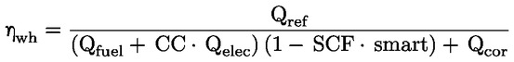
В случае установки нагрева воды с тепловым насосом вода-вода / соленая вода-вода, учитывается потребление электроэнергии одним или несколькими подземными водными насосами.
(b) Солнечные установки для нагрева воды:
Энергетическая эффективность нагрева воды рассчитывается следующим образом:
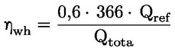
где:
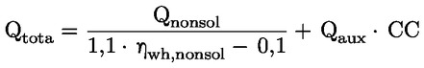

4. Расчет годового потребления электроэнергии AEC и годового потребления топлива AFC
a) Обычные водонагревательные установки и установки нагрева воды с тепловым насосом:
Ежегодное потребление электроэнергии AEC, выраженное кВт/ч, в пересчете на конечную энергию, рассчитывается следующим образом:
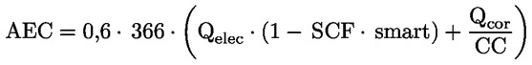
Годовой расход топлива AFC, выраженный в GJ, в пересчете на PCS, рассчитывается следующим образом:
(b) Солнечные установки для нагрева воды:
Ежегодное потребление электроэнергии AEC, выраженное в кВт/ч в пересчете на конечную энергию, рассчитывается следующим образом:
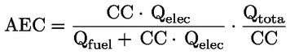
Ежегодное потребление топлива AFC, выраженное в GJ, в пересчете на PCS, рассчитывается следующим образом:
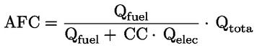

5. Определение коэффициента интеллектуального контроля SCF и соответствия интеллектуальному контролю smart
a) Интеллектуальный коэффициент контроля рассчитывается следующим образом:
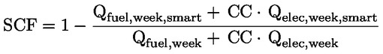
b) Если SCF ≥ 0,07, значение smart - 1. Во всех остальных случаях значение smart - 0.

6. Определение коэффициента коррекции в соответствии с окружающей средой Q_{cor}
Коэффициент коррекции окружающей среды рассчитывается следующим образом:
(a) для обычных установок для нагрева воды с использованием электрической энергии:
(b) для обычных установок для нагрева воды с использованием топлива:
(c) для установок с тепловым насосом для нагрева воды:
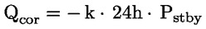
где:
значения k приведены в таблице 8 для каждого профиля нагрузки.
Таблица 8
Значения k
 | 3XS | XXS | XS | S | M | L | XL | XXL
k | 0,23 | 0,23 | 0,23 | 0,23 | 0,23 | 0,23 | 0,23 | 0,0

Приложение № 9
к Положению об энергетической маркировке
водонагревательных установок,
резервуаров для горячей воды и пакетов
водонагревателей и солнечных установок
Проверка соответствия продукта Агентством по защите прав потребителей и надзору за рынком
1. Допуски на проверку, указанные в настоящем приложении, касаются только проверки параметров, измеряемых Агентством по защите прав потребителей и надзору за рынком, и не должны использоваться поставщиком в качестве допускаемых параметров для установления значений в технической документации. Значения и классы на этикетке или в техническом паспорте продукта не должны быть более выгодными для поставщика, чем значения, указанные в технической документации.
2. При проверке соответствия модели продукта требованиям, изложенным в настоящем Положении, применяется следующая процедура для требований, указанных в настоящем приложении:
1) Проверяется одна единица продукта.
2) Предполагается, что единица (модель) соответствует применимым требованиям, если:
a) значения, указанные в технической документации в соответствии с пунктом е) статьи 10 Закона № 44 от 27 марта 2014 года о маркировке продуктов, связанных с энергетикой, и, где применимо, значения, используемые для расчета этих значений, не являются более выгодными для поставщика, чем соответствующие значения, указанные в отчетах об испытаниях на основании пункта 3 вышеупомянутой статьи; и
b) значения, опубликованные на этикетке и в техническом описании продукта, не являются более выгодными для поставщика, чем заявленные значения, и указанный класс энергоэффективности не является более выгодным для поставщика, чем класс, определенный на основе заявленных значений; и
c) когда Агентство по защите прав потребителей и надзору за рынком тестирует единицу определенной модели, полученные значения (значения соответствующих параметров, измеренные в рамках тестирования, и значения, рассчитанные на основе этих измерений) соответствуют контрольным допускам, как показано в таблице 9.
3) Если результаты, упомянутые в подпунктах a) или b) пункта 2, не будут достигнуты, следует считать модель и все другие эквивалентные модели водонагревательных установок, резервуаров для горячей воды, солнечных батарей или систем водонагревательной установки и солнечного устройства не соответствующими настоящему Положению.
4) Если результат, упомянутый в подпункте с) пункта 2, не достигнут, для тестирования выбираются три дополнительных единицы одной и той же модели. Альтернативно, три дополнительных единицы могут быть выбраны из одной или нескольких различных эквивалентных моделей.
5) Предполагается, что модель соответствует применимым требованиям, если для этих трех единиц полученное среднее арифметическое значение соответствует допускам, указанным в таблице 9.
6) Если результат, упомянутый в пункте 5, не будет достигнут, модель и все другие эквивалентные модели водонагревательных установок, резервуаров для горячей воды, солнечных батарей или систем водонагревательной установки и солнечного устройства считаются не соответствующими настоящему Положению.
7) Не позднее, чем через месяц после принятия решения о несоответствии модели, Агентство по защите прав потребителей и надзору за рынком направляет информацию, вместе с другой соответствующей информацией, в Министерство экономики и инфраструктуры.
8) Агентство по защите прав потребителей и надзору за рынком использует методы измерения и расчета, указанные в приложениях 7 и 8.
9) Агентство по защите прав потребителей и надзору за рынком применяет только допуски на проверку, указанные в таблице 9, и использует только процедуру, описанную в пунктах 1-7, для требований, изложенных в настоящем приложении. Не применяются никакие другие допуски, например, изложенные в гармонизированных стандартах или любом другом методе измерения,.

Таблица 9
Допуски проверки
Параметры | Допуски проверки
Ежедневное потребление электроэнергии, Q_{elec} | Полученное значение не должно превышать заявленного значения более чем на 5%.
Уровень акустической мощности, LWA, в помещении и / или снаружи | Полученное значение не должно превышать указанное значение более чем на 2 dB.
Ежедневное потребление топлива, Q_{fuel} | Полученное значение не должно превышать указанное значение более чем на 5%.
Еженедельный расход топлива с интеллектуальным управлением, Q_{fuel,week,smart} | Полученное значение не должно превышать объявленное значение более чем на 5 %.
Еженедельное потребление электроэнергии с интеллектуальным контролем, Q_{elec,week,smart} | Полученное значение не должно превышать указанное значение более чем на 5%.
Еженедельное потребление топлива без интеллектуального контроля, Q_{fuel,week} | Полученное значение не должно превышать указанное значение более чем на 5%.
Еженедельное энергопотребление без интеллектуального контроля, Q_{elec,week} | Полученное значение не должно превышать указанное значение более чем на 5 %.
Емкость резервуара, V | Полученное значение не должно превышать указанное значение более чем на 2 %.
Площадь открытия коллектора, A_{sol} | Полученное значение не должно превышать указанное значение более чем на 2 %.
Потребление электроэнергии насоса, solpump | Полученное значение не должно превышать объявленное значение более чем на 3 %.
Потребление электроэнергии в режиме ожидания, режим ожидания | Полученное значение не должно превышать объявленное значение более чем на 5 %.
Потеря тепла, S | Полученное значение не должно превышать объявленное значение более чем на 5 %.

Приложение № 10
к Положению об энергетической маркировке
водонагревательных установок,
резервуаров для горячей воды и пакетов
водонагревателей и солнечных установок

Информация, предоставляемая в случае продажи, аренды или продажи в рассрочку через интернет
1. Для целей пунктов 2-5 настоящего приложения применяются следующие определения:
механизм отображения - любой экран, включая сенсорные экраны или другие визуальные технологии, используемые для отображения пользовательского контента в интернете;
вложенный дисплей - визуальный интерфейс, посредством которого пользователь получает доступ к изображению или набору данных, исходя от другого изображения или другого набора данных при нажатии мышкой, при перемещении курсора поверх изображения или при касании сенсорного экрана;
сенсорный экран - сенсорный экран, например планшет, компьютер или смартфон;
альтернативный текст - текст, предоставленный в качестве альтернативы графической презентации, позволяющий отображать информацию в неграфической форме, когда устройства отображения не могут воспроизвести изображение или улучшить доступность, например, в качестве входных данных для приложений синтеза речи.
2. Соответствующая этикетка, предоставленная поставщиками в соответствии с главой III, или, в случае необходимости, в случае пакетов, если это необходимо, должным образом заполненные на основе этикетки и продуктов, предоставленных поставщиками в соответствии с главой III, должна появиться на дисплее рядом с ценой продукта или пакета в соответствии с расписанием, изложенным в главе III. Если отображаются как продукт, так и пакет, но цена указана только для пакета, отображается только этикетка пакета. Размер должен четко обеспечивать видимость и удобочитаемость этикетки и быть пропорциональным размеру, указанному в приложении № 3. Метка может быть отображена при помощи вложенного дисплея, и в этом случае изображение, используемое для доступа к этикетке, должно соответствовать спецификациям, указанным в пункте 3 настоящего приложения. Если используется вложенный экран, этикетка должна отображаться только при нажатии курсором на изображение, при перемещении курсора поверх изображения или при касании сенсорного экрана.
3. Изображение, используемое для доступа к этикетке на вложенном экране, должна соответствовать следующему:
a) должна быть стрелка, цвет которой соответствует классу энергоэффективности продукта или пакета, указанным на этикетке;
b) указывать белым на стрелке класс энергоэффективности продукта или пакета с символами того же размера, что и цена; а также
c) иметь одну из следующих двух форм:
4. В случае вложенного дисплея последовательность отображения этикетки следующая:
a) изображение, указанное в пункте 3 настоящего приложения, должно появиться на экране дисплея рядом с ценой продукта или пакета;
b) изображение должно вести к этикетке;
c) этикетка отображается после щелчка мышью на изображении, при перемещении курсора поверх изображения или при касании сенсорного экрана;
d) этикетка отображается как всплывающее окно, как новая вкладка, как новая страница или в качестве вставки экрана;
e) для увеличения этикетки на сенсорных экранах применяются условные обозначения устройства в плане тактильного увеличения;
f) отображение этикетки должно заканчиваться опцией закрытия или другим стандартным механизмом блокировки/завершения;
g) альтернативный текст для графического представления, отображаемого, когда метка не может быть отображена, должен представлять класс энергоэффективности продукта или пакета, с символами того же размера, что и цена.
5. Соответствующее техническое описание продукта, предоставленное поставщиками в соответствии с главой III, должно появиться на дисплее рядом с ценой продукта или пакета. Размер должен четко обеспечивать удобочитаемость и разборчивость технического описания продукта. Оно может быть представлено посредством вложенного дисплея, и в этом случае ссылка, используемая для доступа к техническому описанию, должна четко и разборчиво указывать на «Техническое описание продукта». Если используется вложенный экран, файл продукта должен отображаться при нажатии курсором на ссылку, при перемещении курсора поверх ссылки или при касании сенсорного экрана.

